Årsrapport 2022
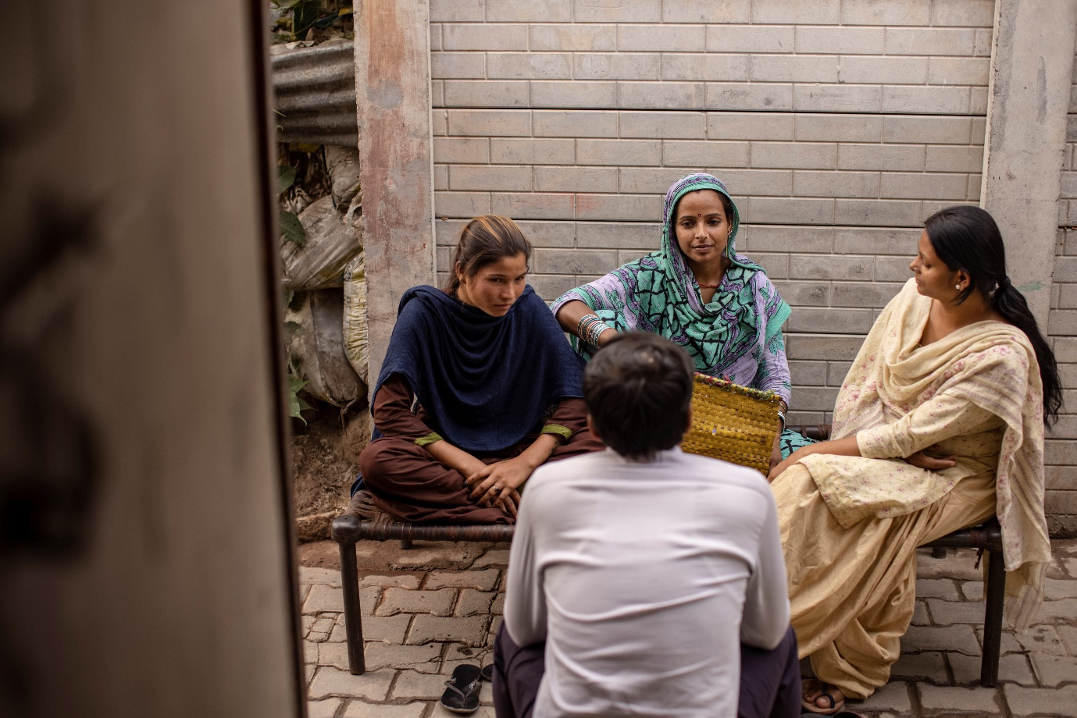
«Ved å følge OECDs retningslinjer vil næringslivet gi betydelige, positive bidrag til økonomiske, miljømessige og sosiale fremskritt verden over.»
Frode Elgesem – Leder av Kontaktpunktet

Forord: Ansvarlighet i en urolig verden
«Usikkerhet er den nye normalen». Slik oppsummerer redaktøren i The Economist utsiktene for 2023. Hvordan påvirker dette næringslivets rolle og ansvar?
Usikkerheten omgir oss på alle kanter: Krigen i Ukraina, endrede allianser og økt konfliktnivå i verden, klimakrise, energikrise, mulig resesjon i flere store økonomier, demokratier i tilbakegang og autoritære krefter på fremmarsj?
Under NHOs årskonferanse i januar 2023 snakket Jens Stoltenberg om lærdommene av krigen i Ukraina. Han sa blant annet at «bedriftene har et ansvar for å være aktsomme». Det kan ikke være sånn, sa han, at alle lønnsomme prosjekter gjennomføres bare fordi de er lønnsomme.
Stoltenberg hadde nok ikke først og fremst OECDs retningslinjer for ansvarlig næringsliv i tankene. For NATOs generalsekretær var det viktigste at vi ikke handler med autoritære regimer på en måte som undergraver vår sikkerhet. Men likevel peker Stoltenberg på noe som også er av mer generell gyldighet: Måten næringslivet opptrer på, hvem vi handler med og hvordan vi tjener pengene våre, kan ha store, negative konsekvenser for det samfunnet som næringslivet er en del av.
I en urolig verden har risikoen for negative konsekvenser blitt større, ikke mindre. Det gjelder både menneskerettigheter, arbeidstakerrettigheter, miljø, klima, korrupsjon og andre temaer som dekkes av OECDs retningslinjer for ansvarlig næringsliv.
Når risikobildet endrer seg, må aktsomhetsvurderingene oppdateres. Russlands folkerettsstridige angrep på Ukraina 24. februar 2022 medførte dramatiske endringer for bedrifter som hadde virksomhet i Russland.
Vestlige selskapers økonomi, omdømme og sikkerhet var truet. Risikoene ved å drive videre i Russland ble raskt for store. Mange selskaper trakk seg ut – med store økonomiske tap. Men endringene vi nå ser får konsekvenser langt ut over dette.
Nesten uansett hvor i verden man opererer eller har leverandører, kan det være grunn til å skjerpe og oppdatere risiko- og aktsomhetsvurderingene. Og der endringer kan skje raskt på grunn av krig eller konflikt, må aktsomhetsvurderingene være både grundigere og hyppigere, noe en av klagesakene som Kontaktpunktet avsluttet i 2022 fremhevet (Committee Seeking Justice for Alethankyaw vs. Telenor ASA).
For Kontaktpunktet har 2022 særlig vært preget av arbeid med store og komplekse klagesaker. Kontaktpunktets klageprosess er først og fremst en arena for læring og dialog om fremtidsrettede løsninger. Selskap kan lære mye av møtet med rettighetshavere og andre interessenter. Blant annet kan ofre for negative konsekvenser få en mulighet til å fremme sine krav om endring og eventuelt gjenoppretting.
For oss er det viktig at partene er trygge på at sakene håndteres forutsigbart og profesjonelt. Prosessen skal bidra til gode løsninger og oppleves som meningsfull for alle parter. Derfor prioriterer vi arbeidet med klagesakene og bruker mye ressurser på dem.
Kontaktpunktet er det ledende ekspertorganet på ansvarlig næringsliv i Norge. I 2022 har vi hatt et tett samarbeid med Forbrukertilsynet og bidratt med vår kompetanse i tilsynets arbeid med åpenhetsloven. Kontaktpunktet har også bidratt aktivt inn i det pågående arbeidet med å oppdatere OECDs retningslinjer, både med faglige innspill til Nærings- og fiskeridepartementet og i OECD-møter i Paris. Begge deler vil fortsette i 2023.
I årsrapporten viser vi frem både retningslinjene og Kontaktpunktets arbeid med å fremme dem. I urolige tider er det viktigere enn noen gang å opptre ansvarlig. Ikke bare for å beskytte virksomheten, men også for å vise tydelig frem hvilke verdier vi står for.
I en urolig tid vil etterlevelse av OECDs retningslinjer for ansvarlig næringsliv være viktigere enn noen gang. Dette er en viktig motivasjon for Kontaktpunktet i vårt arbeid med å bidra til en stadig bedre etterlevelse av OECDs retningslinjer i norsk næringsliv.
Frode Elgesem
leder av Kontaktpunktet
«Kontaktpunktets klageprosess er først og fremst en arena for læring og dialog om fremtidsrettede løsninger»
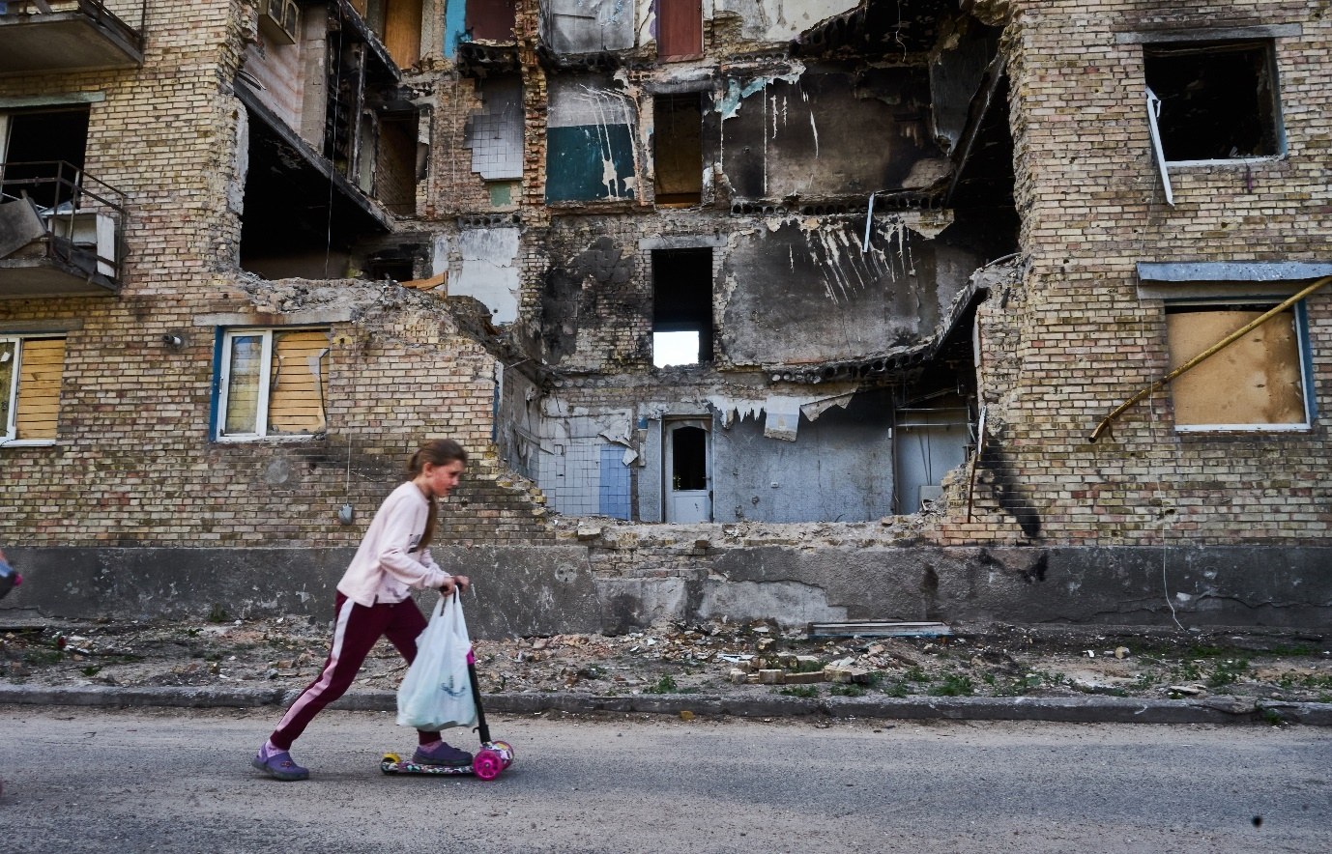
Krig og usikkerhet: En jente sparkesykler forbi en ødelagt blokk i landsbyen Horenka i Ukraina, om lag et år etter Russlands angrep på Ukraina 24. februar 2022. (Foto: Iva Zimova/Panos Pictures/Felix Features)

OECDs unike retningslinjer
OECDs retningslinjer for flernasjonale selskaper er de mest omfattende og best forankrede retningslinjene for ansvarlig næringsvirksomhet.
Bærekraftig utvikling
Et hovedmål med OECDs retningslinjer er at næringslivet skal bidra til en bærekraftig utvikling uansett hvor man opererer. Ved å gjøre aktsomhetsvurderinger i tråd med retningslinjene, kan selskaper unngå og rette opp negative konsekvenser på mennesker, samfunn og miljø. På denne måten kan selskapene også bidra til å oppfylle flere av FNs bærekraftsmål.
Tydelige forventninger
Retningslinjene er anbefalinger til næringslivet, og myndighetene i landene som har sluttet seg til retningslinjene har en klar forventning om at de følges.

Dekker alle områder
Samlet dekker OECDs retningslinjer alle områder som ansvarlige virksomheter bør jobbe med. I følge retningslinjene, bør selskaper:
- Være åpen om selskapets virke
- Respektere menneskerettigheter
- Ivareta arbeidstakerrettigheter
- Bevare miljøet
- Unngå korrupsjon
- Ivareta forbrukernes interesser gjennom god markedsføringsskikk
- Betale skatt i samsvar med lover og regler
- Sikre konkurranse i samsvar med lover og regler
- Bidra til teknologioverføring og til å styrke vertslandenes innovasjonsevne

Nasjonale kontaktpunkt
OECDs retningslinjer for flernasjonale selskaper støttes av en unik ordning: nasjonale kontaktpunkt.
Alle land som slutter seg til OECDs retningslinjer, forplikter seg til å opprette et nasjonalt kontaktpunkt. De har i oppgave å fremme OECDs retningslinjer for flernasjonale selskaper, håndtere klagesaker og samarbeide internasjonalt. Sammensetningen i kontaktpunktene varierer fra land til land.
Unik mekanisme
Kontaktpunktordningen er den eneste internasjonalt anerkjente klagemekanismen knyttet til retningslinjer for ansvarlig næringsliv. Kontaktpunktene behandler saker som angår selskaper med virksomhet i eller fra deres territorier. Formålet er å komme frem til løsninger mellom partene gjennom dialog og mekling.
Områder
Siden 2011 har de fleste klagesakene omhandlet følgende områder:
- Menneskerettigheter (58 %)
- Overordnede retningslinjer (51 %)
- Sysselsetting og forholdet mellom partene i arbeidslivet (arbeidstakerrettigheter) (39 %)
Klagere
Det har vært en markant økning i antall saker i senere år. Siden 2011 har de fleste klagesaker blitt innsendt av:
- Sivilsamfunnsorganisasjoner (41 %)
- Fagforeninger (38 %)
- Enkeltpersoner (18 %)
Resultater
- Siden 2011 har 36 % av klagesakene som kontaktpunktene har behandlet resultert i en avtale
- 33 % av alle avsluttede klagesaker har ført til endring i selskapets retningslinjer
Global dekning
51 land er tilsluttet OECDs retningslinjer, som innebærer over 50 % av verdens BNP og mer enn 70 % av utenlandske direkteinvesteringer.
Siden ordningen ble opprettet i år 2000, har kontaktpunktene håndtert mer enn 600 saker knyttet til selskapers aktiviteter i over 100 land.

OECD-land med kontaktpunkt
- Australia
- Belgia
- Bulgaria
- Canada
- Chile
- Colombia
- Danmark
- Estland
- Finland
- Frankrike
- Hellas
- Irland
- Island
- Israel
- Italia
- Japan
- Latvia
- Litauen
- Luxembourg
- Mexico
- Nederland
- New Zealand
- Norge
- Polen
- Portugal
- Slovakia
- Slovenia
- Spania
- Storbritannia
- Sveits
- Sverige
- Sør-Korea
- Tsjekkia
- Tyrkia
- Tyskland
- Ungarn
- USA
- Østerrike

Tilsluttede land med kontaktpunkt
- Argentina
- Brasil
- Costa Rica
- Egypt
- Jordan
- Kasakhstan
- Kroatia
- Marokko
- Peru
- Romania
- Tunis
- Ukraina
- Uruguay
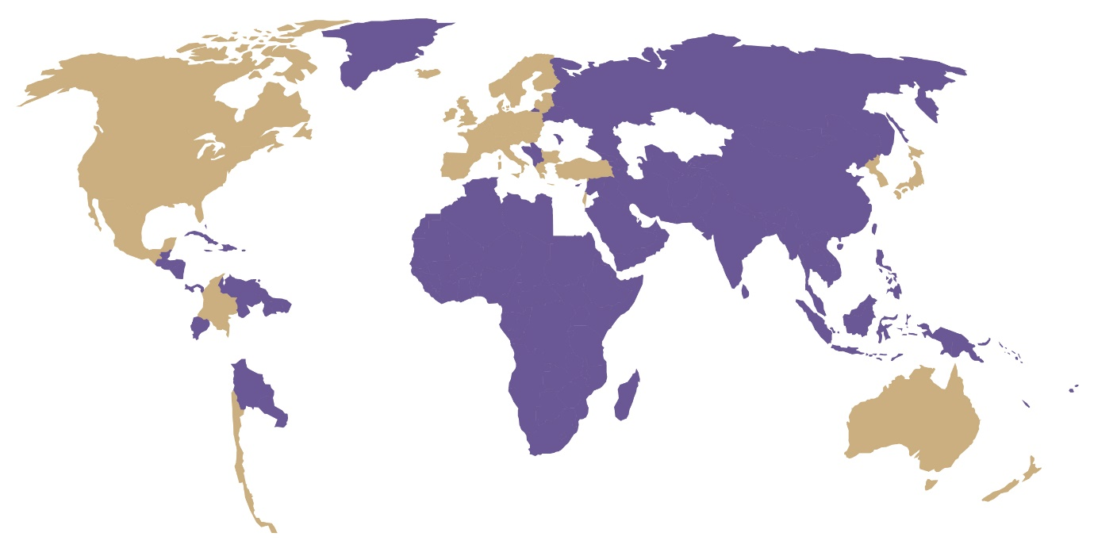
Kartet er kun veiledende og tar ikke stilling til territoriell status eller suverenitet. 51 land har sluttet seg til OECDs retningslinjer, og er dermed forpliktet til å opprette et nasjonalt kontaktpunkt

Dette er Norges kontaktpunkt
Norges kontaktpunkt for ansvarlig næringsliv består av fire uavhengige eksperter. Medlemmene oppnevnes av Utenriksdepartementet og Nærings- og fiskeridepartementet, i samarbeid med Arbeids- og inkluderingsdepartementet og Finansdepartementet. De oppnevnes på grunnlag av faglig kompetanse, basert på forslag fra arbeidslivets parter (NHO og LO) og sivilsamfunnet ved ForUM for utvikling og miljø.
Kontaktpunktets sekretariat har tre ansatte. Kontaktpunktets medlemmer og sekretariat driver utstrakt informasjonsarbeid om OECDs retningslinjer og aktsomhetsvurderinger for ansvarlig næringsliv. Sekretariatet forbereder også behandling av enkeltsaker for Kontaktpunktet og tilrettelegger for mekling.
Medlemmene
- Frode Elgesem – leder, lagdommer i Borgarting Lagmannsrett
- Cathrine Dehli – produktsjef, Celsia
- Gro Granden – spesialrådgiver, LO
- Beate Ekeløve-Slydal – politisk rådgiver, Amnesty International
Klagebehandling – vikarer
- Njål Høstmælingen – avdelingsdirektør i Folkehelseinstituttet, ledet en klagebehandling som vikar for Frode Elgesem
- Ola Mestad – Professor dr. Juris ved Universitetet i Oslo, ledet en klagebehandling som vikar for Frode Elgesem
- Per Bondevik – seniorrådgiver, FOKUS, vikar for Beate Ekeløve-Slydal
- Katarina Sætersdal – seniorrådgiver, NHO, vikar for Cathrine Dehli
Sekretariatet
- Kristel Tonstad – sekretariatsleder og fagdirektør
- Åse Sand – seniorrådgiver
- Elisabeth Andvig – seniorrådgiver
Cathrine Halsaa var sekretariatsleder frem til oktober 2022 og er i permisjon
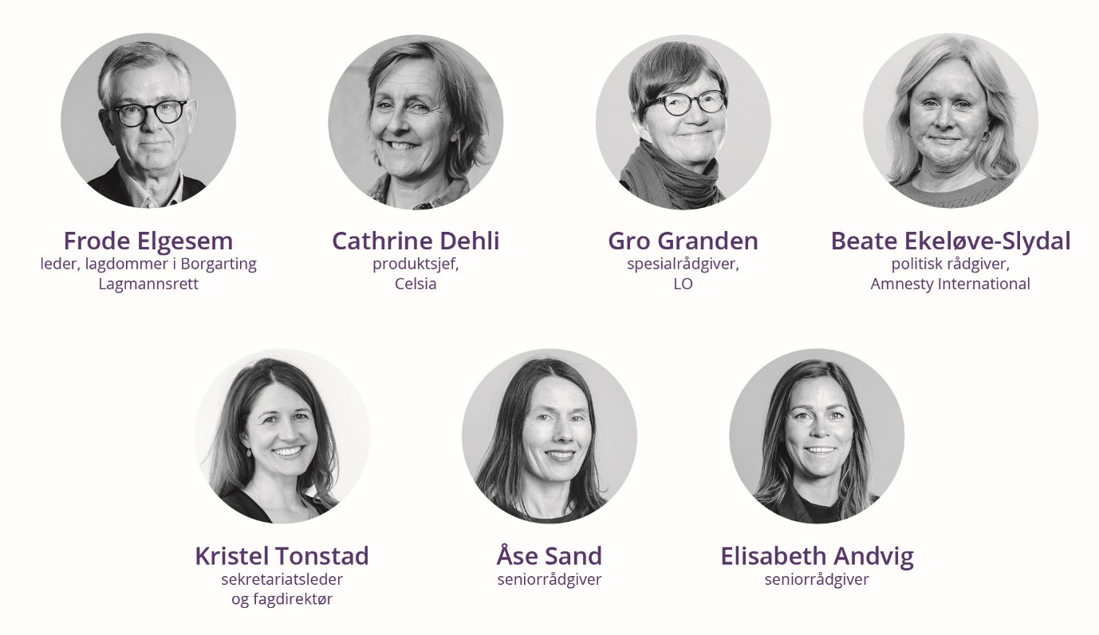

Aktsomhetsvurderinger for ansvarlig næringsliv
Et sentralt element i OECDs retningslinjer er forventningen om at selskaper utfører aktsomhetsvurderinger for å unngå samt håndtere negative konsekvenser på mennesker, samfunn og miljø.
Aktsomhetsvurderinger handler om å kartlegge, forebygge, begrense og gjøre rede for hvordan bedriften håndterer faktiske og potensielle negative konsekvenser av egen virksomhet, leverandørkjede og andre forretningsforbindelser. OECDs veileder for aktsomhetsvurderinger for ansvarlig næringsliv (2018) gir en innføring i hvordan bedrifter kan gjøre aktsomhetsvurderinger i tråd med OECDs retningslinjer.
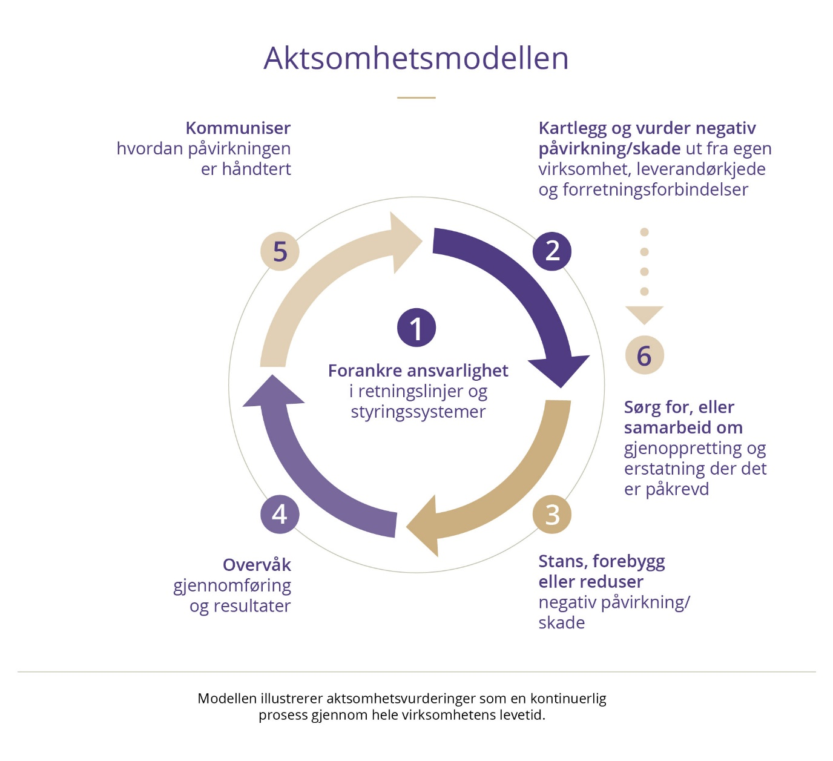

Fremme OECDs retningslinjer og veilede næringslivet
En av Kontaktpunktets viktigste oppgaver er å fremme OECDs retningslinjer for flernasjonale selskaper. Retningslinjene har som mål å fremme positive bidrag fra selskapene til økonomiske, miljømessige og sosiale fremskritt i hele verden.
Kontaktpunktet er det ledende ekspertorganet for ansvarlig næringsliv. Kontaktpunktet driver utstrakt informasjonsarbeid og veileder norske bedrifter i hvordan de kan oppfylle forventningene i OECDs retningslinjer – blant annet gjennom veiledere, kurs og seminarer.

Åpenhetsloven endrer spillereglene
Med åpenhetsloven har Norge fått en lov som pålegger større virksomheter å gjøre aktsomhetsvurderinger i tråd med OECDs retningslinjer for flernasjonale selskaper. Det som tidligere var en forventning fra myndighetene, er nå lovpålagt.
Formålet med loven er å fremme respekt for menneskerettigheter og anstendige arbeidsforhold i forbindelse med produksjon av varer og levering av tjenester. Loven skal også sikre tilgang til informasjon om hvordan virksomheter håndterer dette ansvaret. Loven trådte i kraft 1. juli 2022.
Kravet til aktsomhetsvurderinger er basert på de seks trinnene i OECDs veileder for aktsomhetsvurderinger for ansvarlig næringsliv (2018). Aktsomhetsvurderingene etter åpenhetsloven gjelder både grunnleggende menneskerettigheter og anstendige arbeidsforhold. Etter OECDs retningslinjer, forventes selskaper å utføre aktsomhetsvurderinger også når det gjelder miljøvern, anti-korrupsjon, forbrukerinteresser og åpenhet.
Åpenhetsloven krever at bedriftene utarbeider og offentliggjør en årlig redegjørelse om aktsomhetsvurderingene. Den første fristen for denne er 30. juni 2023. Bedriftene skal også besvare eventuelle informasjonskrav om hvordan de håndterer negative konsekvenser på menneskerettigheter og arbeidsforhold. Forbrukertilsynet gir veiledning og fører tilsyn med loven.
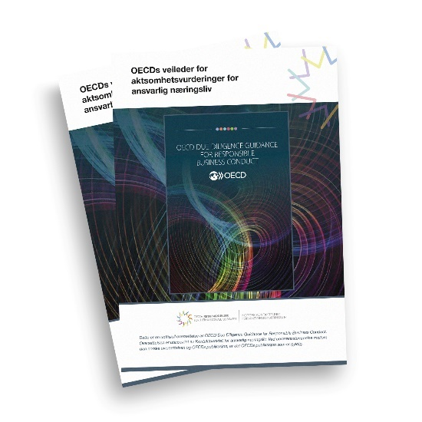
Aktsomhetsvurderinger: OECDs veileder (2018) gir en praktisk innføring i aktsomhetsvurderinger.
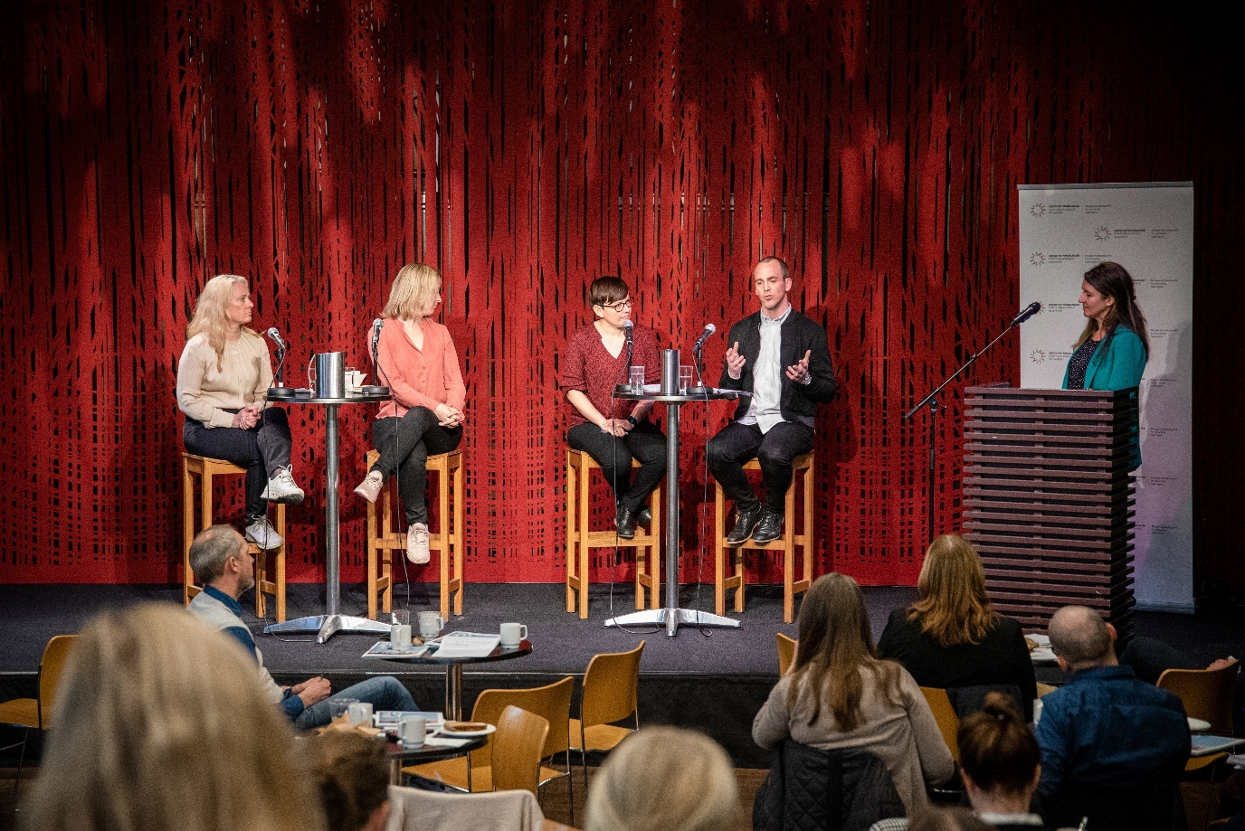
Kom i gang: Det viktigste er at bedriftene kommer i gang med aktsomhetsvurderinger, påpekte Christoffer Bjørnum, seksjonssjef i Forbrukertilsynet, i Kontaktpunktets panelsamtale om åpenhetsloven med Anniken Hauglie (NHO), Julie Lødrup (LO), Kathrine Sund-Henriksen (ForUM) og Kristel Tonstad (Kontaktpunktet) i april 2022 (Foto: Thorbjørn Helin)

Samarbeid med Forbrukertilsynet
Kontaktpunktet og Forbrukertilsynet etablerte et godt samarbeid i 2022.
Kontaktpunktet holdt et fire dagers skreddersydd kurs for de nyansatte i avdelingen i Forbrukertilsynets som fører tilsyn med åpenhetsloven. Kurset inneholdt en grundig gjennomgang av OECDs retningslinjer, FNs veiledende prinsipper, aktsomhetsvurderinger og interessentdialog.
Underdirektør i Forbrukertilsynet, Christoffer Bjørnum, deltok i paneldebatt om åpenhetsloven i Kontaktpunktets dialogmøte.
Kontaktpunktet ved Cathrine Dehli holdt innlegg om OECDs retningslinjer og kontaktpunktordningen i Forbrukertilsynets kurs om aktsomhetsvurderinger for næringslivet.
Kontaktpunktet bidro også aktivt i Forbrukertilsynets åpenhetskonferanse i Skien i desember gjennom innlegg og ved å svare på spørsmål om kravet til aktsomhetsvurderinger i loven.
«Departementet forutsetter et tett samarbeid mellom Forbrukertilsynet og OECDs kontaktpunkt slik at veiledningen med åpenhetsloven i størst mulig grad skal harmonere med etablert praksis hos OECD internasjonalt og Norges OECD-kontaktpunkt.»
Forarbeidene til åpenhetsloven
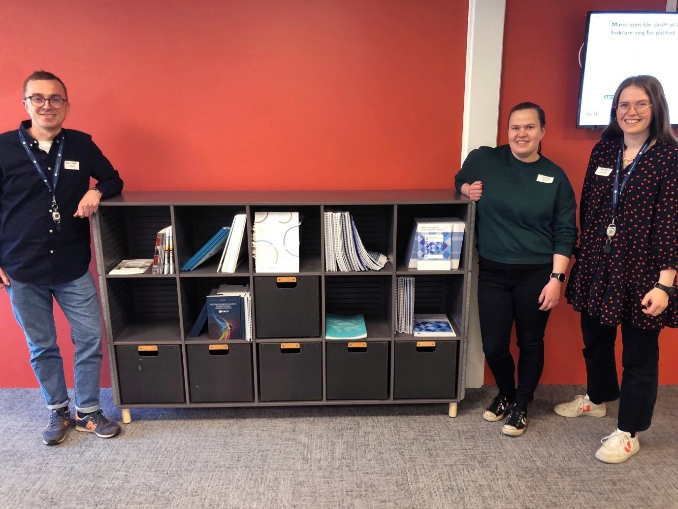
Forbrukertilsynet: Ansatte hos Forbrukertilsynet viser hvordan OECDs retningslinjer og veiledere har fått en viktig plass i lokalene til avdelingen som jobber med åpenhetsloven. Fra venstre: Kjetil Holm Høie, Ingeborg Ulsnæs og Mathilde Furunes. (Foto: Kontaktpunktet)

Aktsomhetsverktøy for næringslivet
I 2022 lanserte Kontaktpunktet tre verktøy som skal hjelpe norske bedrifter med å komme i gang med aktsomhetsvurderinger.

1 Dilemmasamling for refleksjon
Risikohåndtering betyr ofte å stå i spagat mellom rett og galt. I 2022 lanserte Kontaktpunktet en dilemmasamling for å inspirere til refleksjon og diskusjon.
Hva gjør du hvis du oppdager barnearbeid hos din leverandør? Hvordan går du frem når du som innkjøper for en matvareimportør oppdager tvangsarbeid hos produsenten? Hvordan håndterer du forsøk på bestikkelser og nære familiekoblinger ved tildeling av kontrakter?
Det er noen av de 22 dilemmaene i samlingen. Alle er basert på konkrete utfordringer knyttet til menneskerettigheter, anstendig arbeid og antikorrupsjon. Dilemmaene bygger i stor grad på eksempler fra virkeligheten, spilt inn av medlemmer fra NHOs forum for bærekraft. Det gjør at samlingen tar opp aktuelle og reelle problemstillinger for bedrifter i dag.
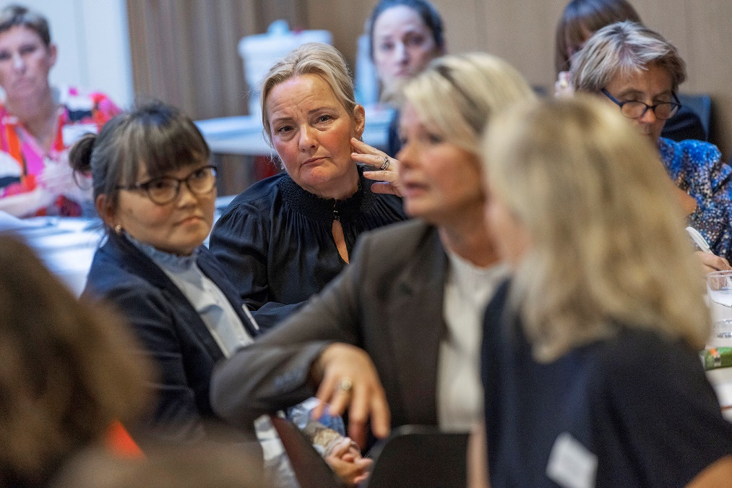
Lanseringsworkshop: Dilemmasamlingen ble lansert hos NHO 19. september 2022. Kontaktpunktet ledet en lanseringsworkshop der deltakerne drøftet tre utvalgte caser. (Foto: Thomas Kleiven)
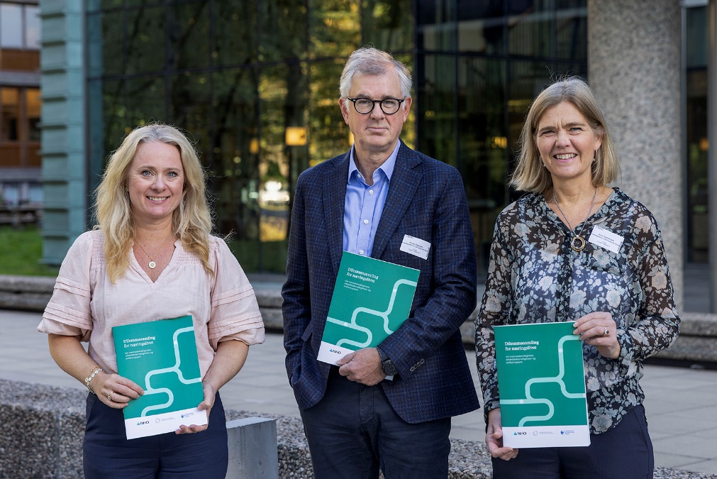
Samarbeid: Dilemmasamlingen er utarbeidet i samarbeid med NHO og Transparency International Norge (TI). Fra venstre: Anniken Hauglie, viseadministrerende direktør fra NHO, kontaktpunktleder Frode Elgesem og Guro Slettemark, generalsekretær fra TI viser frem dilemmasamlingen. (Foto: Thomas Kleiven)
«Konkrete eksempler på dilemmaer de kan havne opp i, gjør det lettere for en bedrift å forstå hvordan de kan opptre ansvarlig.»
Cathrine Dehli – Medlem i Kontaktpunktet

2 Digitalt verktøy senker terskelen
Kontaktpunktets nye digitale verktøy skal hjelpe virksomheter med å komme i gang med aktsomhetsvurderinger. Det tar bedrifter gjennom en egenvurdering og gir en resultatprofil, som forteller hva de bør ta tak i og forbedre.
Verktøyet er basert på OECDs veileder for aktsomhetsvurderinger for ansvarlig næringsliv, og er en forenkling og digitalisering av Kontaktpunktets innføringsdokument til veilederen.
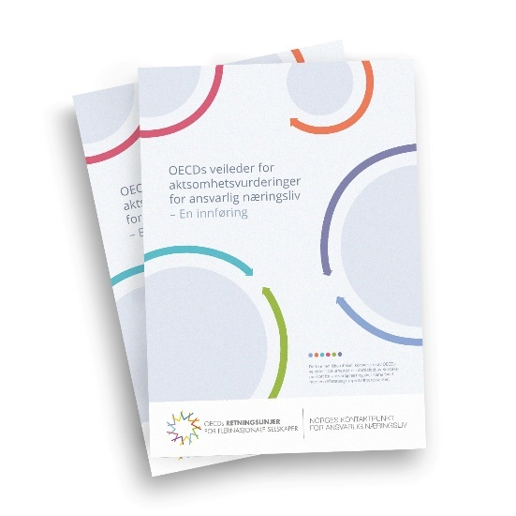
Innføringsveileder: Kontaktpunktets innføringsveileder for aktsomhetsvurderinger er nå omarbeidet til et digitalt verktøy.
«Mange aktører bistår norsk næringsliv med råd om aktsomhetsvurderinger. Som ekspertorgan på OECDs retningslinjer sitter Kontaktpunktet på ‘fasiten’ om hva som faktisk kreves.»
Beate Ekeløve-Slydal – Medlem i Kontaktpunktet

3 Aktsomhetsvurderinger på 1-2-3
En ny animasjonsfilm skal inspirere virksomheter til å komme i gang med aktsomhetsvurderinger. Asta Busingye Lydersen og den fiktive og animerte bærekraftsansvarlige Per loser deg gjennom trinnene i en aktsomhetsvurdering på fem minutter. Med litt snert og humor ufarliggjør de prosessen. Og oppfordringen er klar: Det er bare å komme i gang!
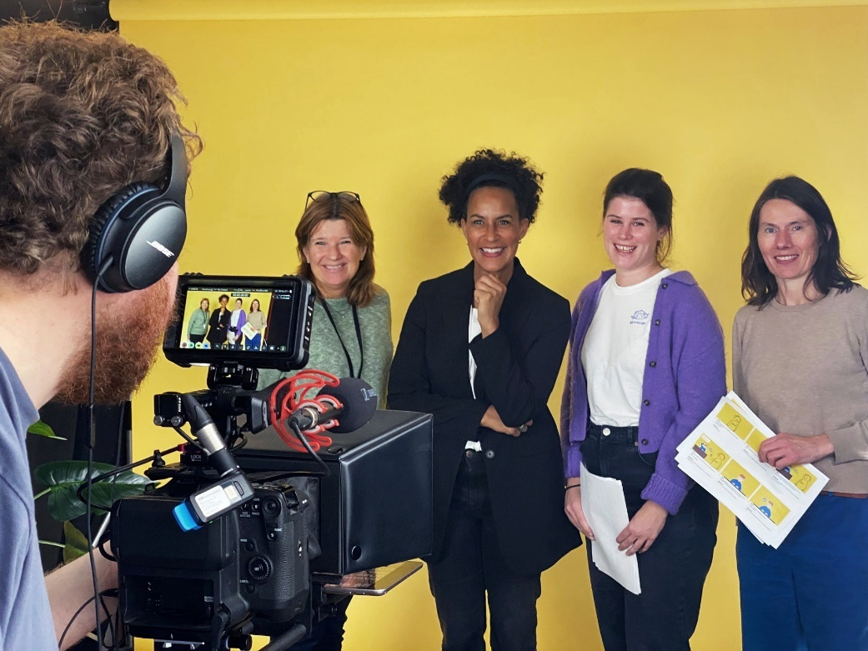
Kontaktpunktet går nye veier: God stemning på innspilling av animasjonsfilmen om aktsomhetsvurderinger. Fra venstre: fotograf Gard Eirik Arneberg fra Von Kommunikasjon, Kjersti Hvattum fra Departementenes sikkerhets- og serviceorganisasjon, forteller Asta Busingye Lydersen, animatør Mathilde Abelson Sahlen fra Bransjen og Åse Sand fra Kontaktpunktets sekretariat. (Foto: Karoline Arnesen / Von Kommunikasjon)

Mange ressurser å trekke på
Det kan være krevende for bedrifter å sette seg inn i forventningene som ligger i retningslinjene. Derfor har OECD utarbeidet en rekke veiledere på utvalgte sektorer og tema, som kan lastes ned fra Kontaktpunktets og OECDs nettsider om ansvarlig næringsliv.

Sektorveiledere
Sektorveilederne gir praktiske råd for aktsomhetsvurderinger og interessentdialog tilpasset ulike bransjer. Veilederne er utarbeidet i samarbeid med interessenter og representerer konkrete anbefalinger fra myndighetene som har sluttet seg til retningslinjene. Det gjør dem unike. Kontaktpunktet fremmer veilederne gjennom seminarer og kurs. Det er utviklet veiledere for følgende sektorer:
- Bankers utlånsvirksomhet
- Institusjonelle investorer
- Sko- og klesbransjen
- Mineraler fra konflikt- og høyrisikoområder
- Landbruks og matvaresektoren
- Utvinningsindustrien
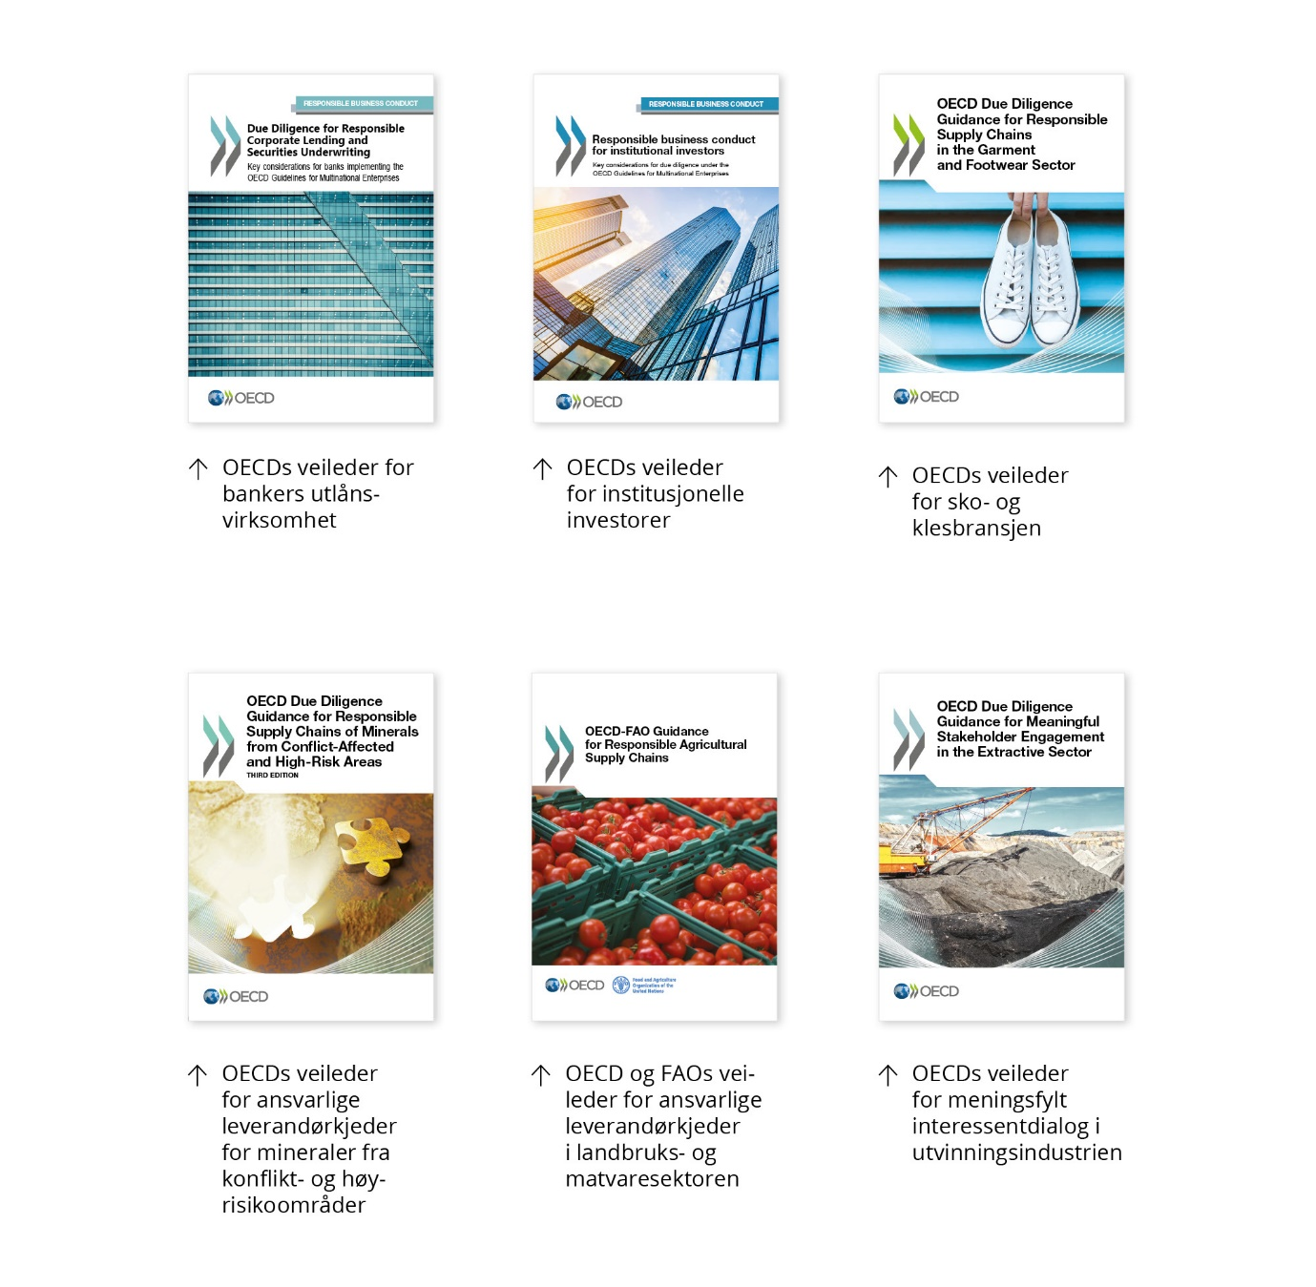

Tematiske publikasjoner
OECD har også utgitt andre publikasjoner om ansvarlig næringsliv på følgende tematiske områder:
- Digitalisering
- De verste former for barnearbeid i leverandørkjeder for mineraler
- Ikke-industriell og småskala gruvedrift for gull
- Offentlige innkjøp
- Handel: bærekraftige globale verdikjeder
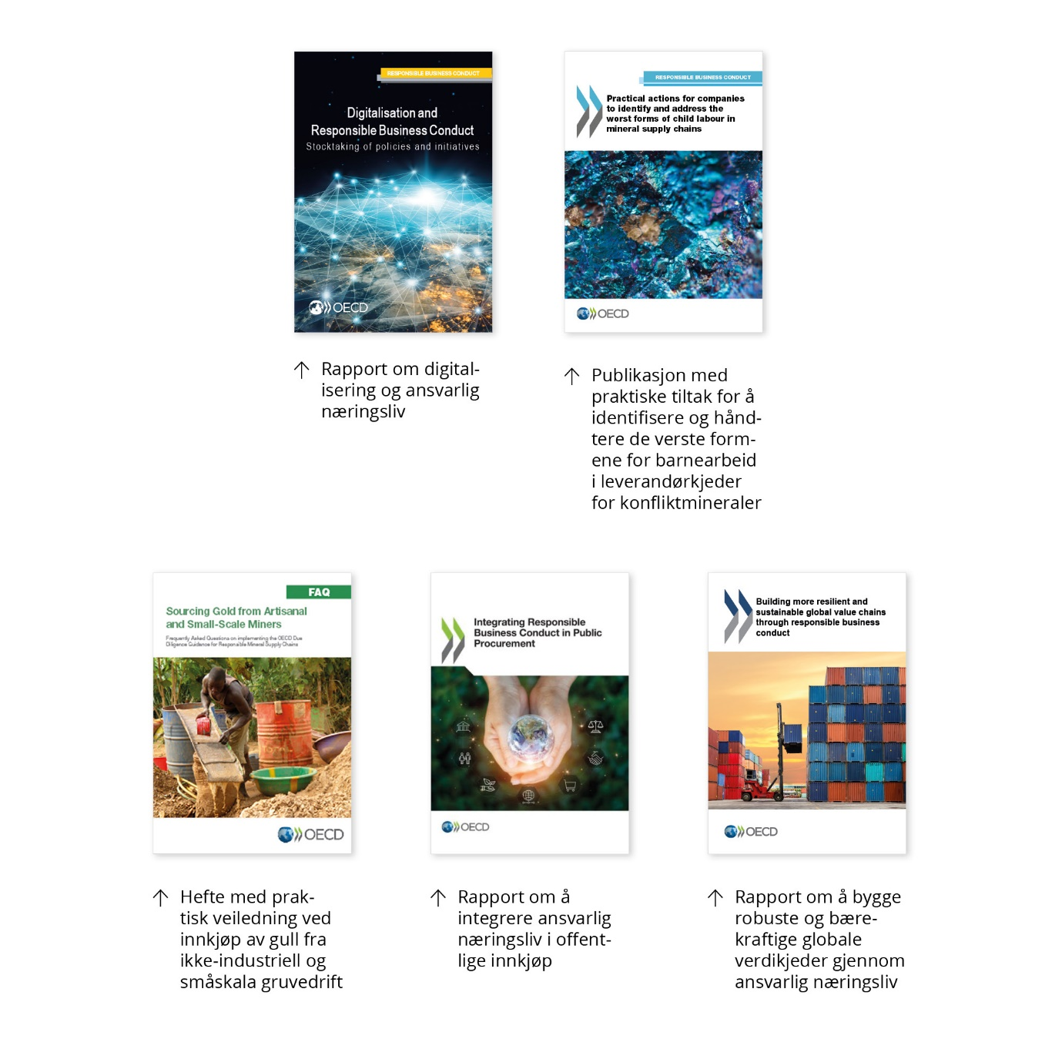
Kjønnsperspektiv i aktsomhetsvurderinger kan være nødvendig. Det innebærer å tenke gjennom hvordan reell eller potensiell negativ påvirkning kan være annerledes, eller spesifikt angå kvinner. OECDs veiledere for aktsomhetsvurderinger, konfliktmineraler, utvinningssektoren og sko- og tekstilbransjen gir praktisk veiledning for hvordan integrere kjønnsperspektiv i kartlegging og håndtering av risiko for kvinner.

Konstruktivt dialogmøte
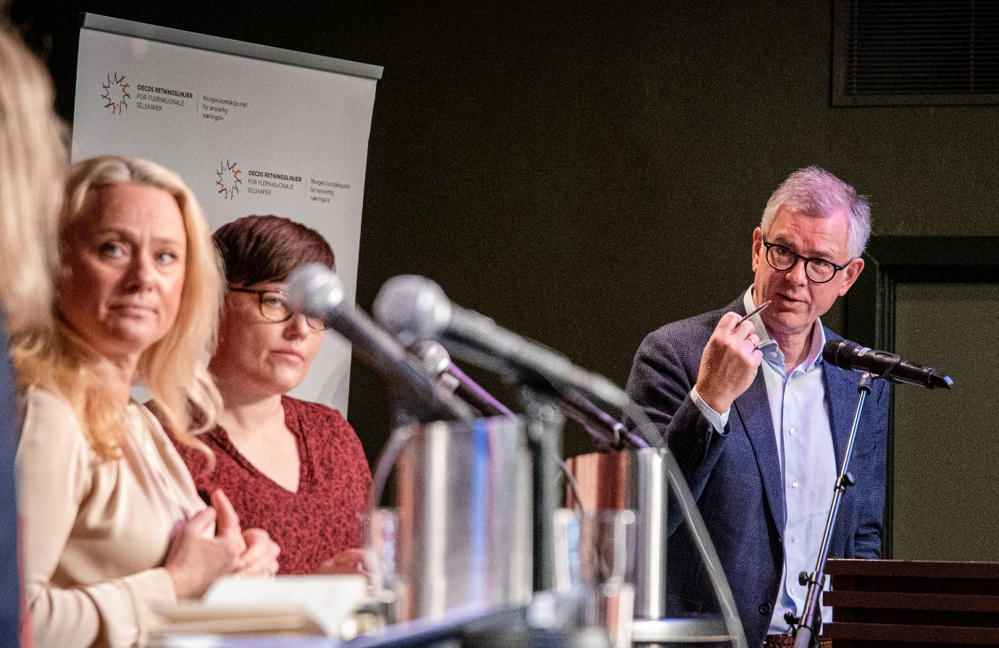
Paneldebatt: Dialogmøtet ble avholdt på Litteraturhuset i april 2022. På bildet, fra venstre: Anniken Hauglie, direktør for politikk og samfunnskontakt i NHO, Kathrine Sund-Henriksen, daglig leder i Forum for utvikling og miljø, og Frode Elgesem, Kontaktpunktets leder. (Alle foto: Thorbjørn Helin)
I møtet med åpenhetsloven trenger næringslivet mer enn noen gang Kontaktpunktets veiledning. Det var den unisone tilbakemeldingen på dialogmøtet i april.
Hver vår inviterer Kontaktpunktet til dialogmøte i forbindelse med lanseringen av årsrapporten. Dialogmøtet er en viktig arena, der Kontaktpunktet får direkte tilbakemeldinger fra et bredt spekter av interessenter.
På dialogmøtet inviterer Kontaktpunktet representanter fra NHO, LO og Forum for utvikling og miljø til å komme med ris og ros om vårt arbeid i året som har gått. I 2022 deltok også Utenriksdepartementet, som Kontaktpunktets mandatgivende departement, sammen med Nærings- og fiskeridepartementet.

Økt behov
I 2022 var åpenhetsloven, som trådte i kraft 1. juli samme år, dialogmøtets naturlige omdreiningspunkt.
– Kontaktpunktet opplever at åpenhetsloven har en «lyskastereffekt», som øker behovet for veiledning til næringslivet i ansvarlig næringsliv, sa Frode Elgesem, leder av Kontaktpunktet.
Han konstaterte at den nye loven har gjort Kontaktpunktet mer relevant enn noen gang.
– Bedrifter ønsker mer kunnskap om OECDs retningslinjer og aktsomhetsvurderinger og Kontaktpunktets opplæring av næringslivet gjennom kurs og seminarer har stor betydning, fastslo statssekretær i Nærings- og fiskeridepartementet, Janicke Andreassen.
Hun påpekte også viktigheten av at Forbrukertilsynet, som er tillagt tilsynsmyndighet, og Kontaktpunktet, som ekspertorgan, har etablert et godt samarbeid.

Viktig veiledning
Fra NHOs side er kurs og veiledning noe av det viktigste Kontaktpunktet gjør, bekreftet Anniken Hauglie, direktør for politikk og samfunnskontakt i NHO.
– Veiledning bør bli viktigere enn å ta noen med buksene nede, påpekte hun.
– Sivilsamfunnet er ikke ute etter å finne fem feil, beroliget Kathrine Sund-Henriksen, daglig leder i Forum for utvikling og miljø. Hun understreket at sivilsamfunnet har forståelse for at dette er vanskelig, men påpekte at forventningene til ansvarlighet har vært kjent lenge.
– Bedriften bør se på åpenhetsloven som en mulighet, ikke et hinder, og vise vilje til å følge den opp, sa hun.
Sund-Henriksen oppfordret bedrifter til å ta kontakt med sivilsamfunnet som sitter med mye kompetanse om krevende markeder.

Kontinuerlig arbeid
– Åpenhetsloven utgjør gulvet, men setter ikke et tak for arbeidet med menneskerettigheter og arbeidstakerrettigheter, understreket statssekretær Trine Fagervik i Barne- og familiedepartementet i sin innledning.
Christoffer Bjørnum, underdirektør i Forbrukertilsynet, fremhevet at tilsynet er opptatt av at loven ikke blir en avkrysningsøvelse, men et reelt bidrag i riktig retning.
– Omfattede virksomheter må være forberedt på å svare på informasjonskrav. Å utføre aktsomhetsvurderinger er et kontinuerlig arbeid, men det er viktig å være åpen om hvordan man har prioritert arbeidet, understreket han.
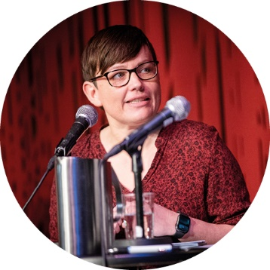
«Det er behov for mer veiledning til næringslivet. Kontaktpunktet og andre aktører som tilbyr veiledning bør få økte ressurser.»
Katrine Sund-Henriksen – Daglig leder, Forum for utvikling og miljø
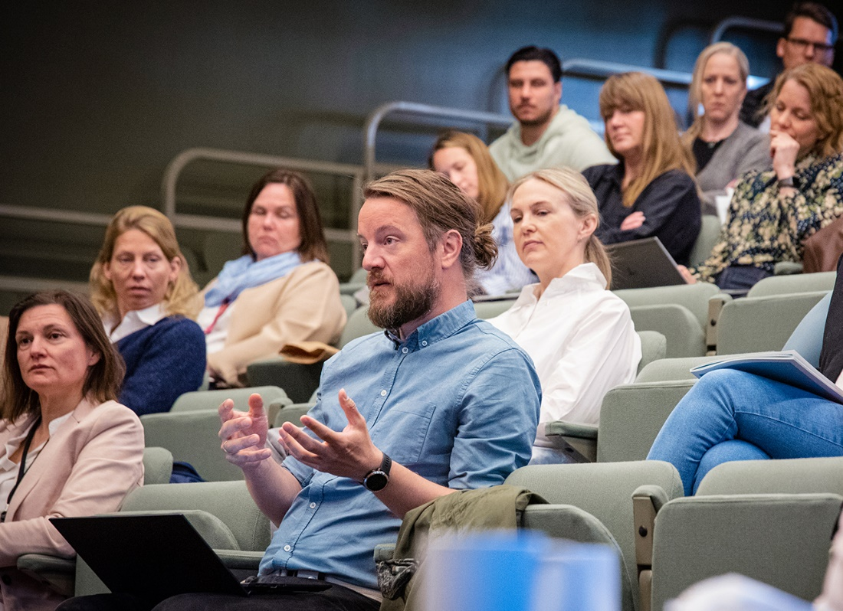
Engasjert publikum: Deltakerne på dialogmøtet bidro til interessante diskusjoner. (Foto: Thorbjørn Helin)

Usikre tider
Julie Lødrup, førstesekretær i LO, påpekte at norske bedrifter også har utfordringer hjemme, relatert til innleid arbeidskraft, sosial dumping og utenlandske arbeidere.
– Bransjer som bygg, sjømat og havbruk kan også ha behov for Kontaktpunktets kompetanse med hensyn til aktsomhetsvurderinger og ansvarlig næringsliv, mente Lødrup.
Hun viste også til at krigen i Ukraina har ført til at flere norske selskaper er i situasjoner de ikke kunne ha forutsett. Hvordan norske selskaper skal forholde seg i slike situasjoner kan være noe Kontaktpunktet kan bygge kompetanse på, mente Lødrup, og påpekte at veiledningen bør inkludere utfordringer i ulike sektorer i ulike deler av verden, og ikke kun være på makronivå.

Klageordningen
Også klageordningen var tema på dialogmøtet. Kathrine Sund-Henriksen viste til at flere organisasjoner har fått kjennskap til Kontaktpunktet og at det er positivt at Kontaktpunktet og sivilsamfunnet er i dialog om å gjøre klagemekanismen enda bedre kjent.
Deltakerne diskuterte også hvorvidt terskelen var for lav eller høy for å klage, og hvorvidt saksgangen kunne effektiviseres. Meningene var delte, men debatten ga uansett nyttige innspill, som Kontaktpunktet tar med seg i det videre arbeidet.
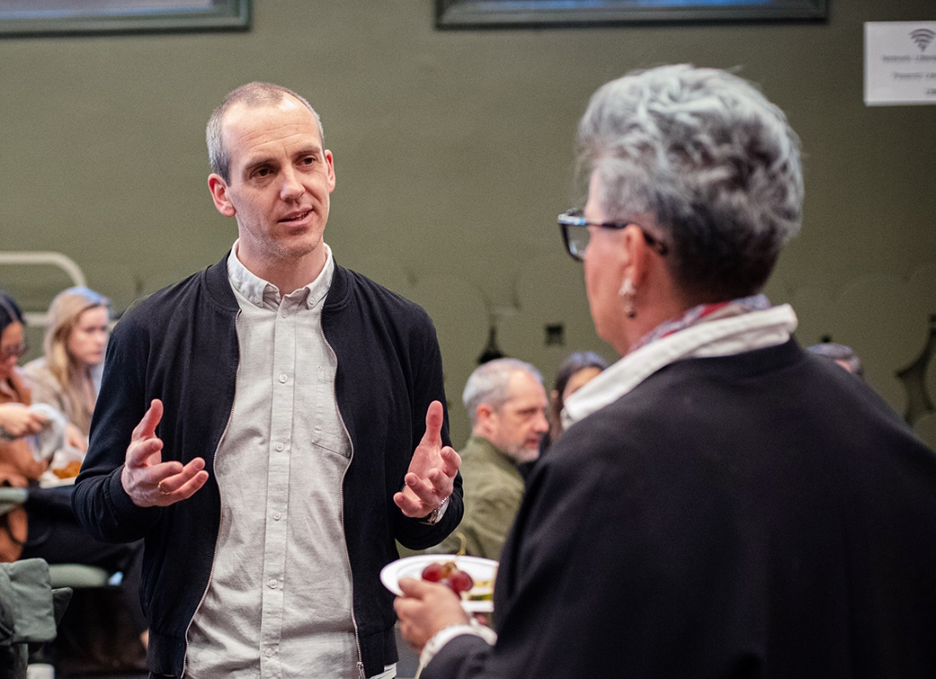
Åpenhetsloven: Christoffer Bjørnum, underdirektør i Forbrukertilsynet, deltok i paneldiskusjon om åpenhetsloven og næringslivets behov for veiledning. Her i samtale med en engasjert møtedeltaker. (Foto: Thorbjørn Helin)
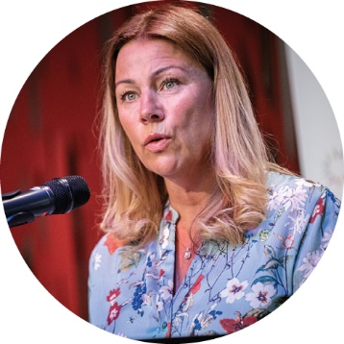
«Bærekraft og ansvarlig næringsliv er to sider av samme sak og krever gode aktsomhetsvurderinger. Her har Kontaktpunktet betydelig kompetanse.»
Janicke Andreassen – Statssekretær, Nærings- og fiskeridepartementet
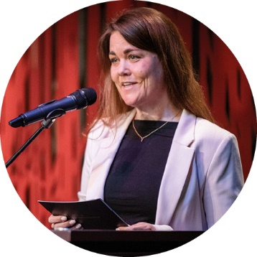
«Åpenhetsloven er basert på OECDs retningslinjer, men er ikke en erstatning for retningslinjene – som favner bredere enn loven.»
Trine Fagervik – Statssekretær, Barne- og familiedepartementet

Ekspertorgan for ansvarlig næringsliv
Kontaktpunktets ekspertise blir regelmessig trukket på i møter, kurs og andre arrangementer om ansvarlig næringsliv.
Kontaktpunktet og sekretariatet har i 2022 bidratt på en rekke eksterne arrangementer og nådd ut til om lag 1500 personer, hovedsakelig fra næringslivet. I tillegg kommer nærmere 13 500 personer gjennom en podcast.
Forbrukertilsynets åpenhetskonferanse i desember 2022 var et høydepunkt og tegner seg til å bli en viktig møteplass for aktører som arbeider med ansvarlig næringsliv. Kontaktpunktleder Frode Elgesem holdt innlegg om OECDs retningslinjer og krav til aktsomhetsvurderinger, og fagdirektør Kristel Tonstad holdt innlegg om bakgrunnen for åpenhetsloven. De besvarte spørsmål fra salen om kravet til aktsomhetsvurderinger i loven.
Åpenhetsloven har vært et viktig tema også i andre fora. Elgesem deltok i en paneldebatt under Arendalsuka om åpenhetsloven og i en streamet panelsamtale om loven, arrangert av Norges institusjon for menneskerettigheter (NIM).
Kristel Tonstad holdt innlegg for den norske ILO-komiteen om sammenhengen mellom åpenhetsloven og OECDs retningslinjer.
Sekretariatet ble invitert til Eksfin for å gi en gjennomgang av OECDs retningslinjer, kontaktpunktordningen og åpenhetsloven.
Sekretariatet har også holdt innlegg om OECDs retningslinjer og rettsutviklingen i et møte i regi av Koalisjonen for Ansvarlig Næringsliv, for NHOs entreprenørforening, for Norsk Arbeidsrettslig Forening (NAF) og i et møte om kjønnsperspektivet i aktsomhetsvurderinger i regi av den tyrkiske ambassaden.
Sekretariatet ledet en paneldebatt om arbeidet for å bekjempe moderne slaveri i forbindelse med Oslo Peace Days i desember 2022.

Høringsinnspill
Kontaktpunktet har utarbeidet flere høringsinnspill for å fremme OECDs retningslinjer innenfor ulike politikkområder og prosesser:
- Norsk posisjon til EUs direktivforslag om tilbørlig aktsomhet for bærekraft (Barne- og familiedepartementet)
- Ny eierskapsmelding (Nærings- og fiskeridepartementet)
- Revidert Oslo-modell for anskaffelser (Oslo Kommune)
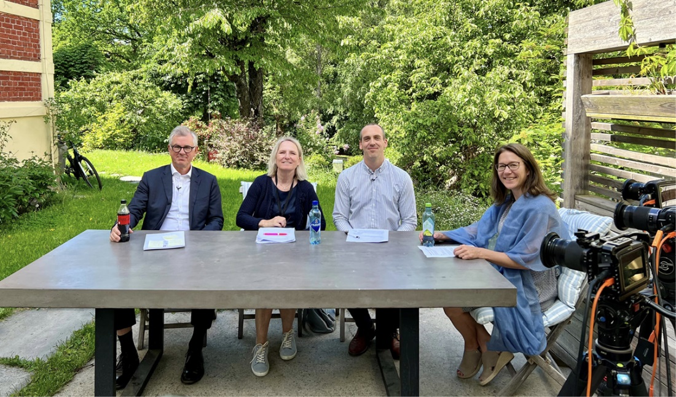
Menneskerettigheter i hagen: Kontaktpunktets leder Frode Elgesem deltok i en panelsamtale i det grønne om åpenhetsloven, i regi av Norges institusjon for menneskerettigheter (NIM). Der deltok også Gro Nystuen, assisterende direktør i NIM, Christoffer Bjørnum, underdirektør i Forbrukertilsynet, og ordstyrer Anine Kierulf, spesialrådgiver i NIM. Samtalen ble streamet og nådde bredt ut. (Foto: NIM)
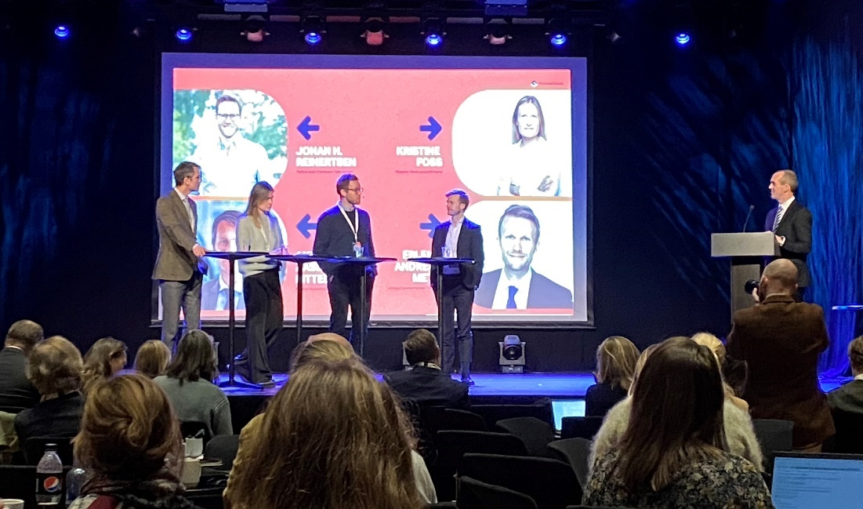
Åpenhetskonferansen: Forbrukertilsynets konferanse samlet nesten 200 mennesker i Skien 7. desember 2022. På bildet ser vi Anders Aasland Kittelsen, advokat i Virke, Kristine Foss, rådgiver i Norsk Presseforbund, Johan H. Reinertsen, politisk leder i Framtiden i våre hender, Erlend Andreas Methi, advokat i Wiersholm og ordstyrer Christoffer Bjørnum, underdirektør i Forbrukertilsynet. (Foto: Kontaktpunktet)
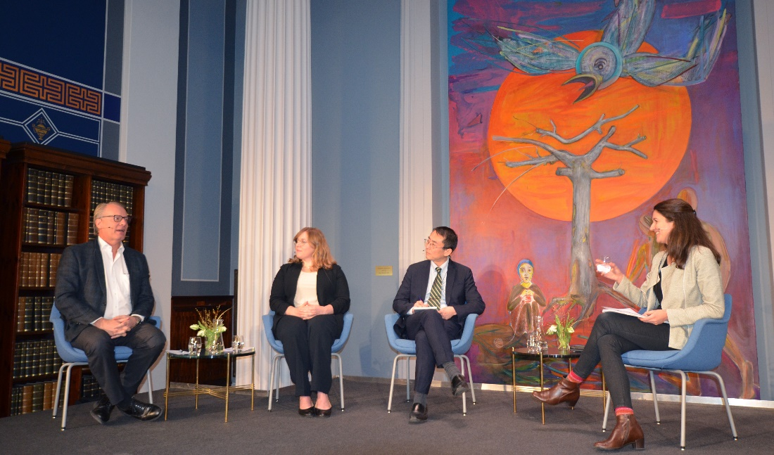
Oslo Peace Days: Kontaktpunktet ledet en debatt om arbeid for å bekjempe moderne slaveri i regi av Universitetet i Oslo og i forbindelse med Oslo Peace Days 9. desember 2022. Fra venstre: Johan Andresen, leder for Etikkrådet for Statens Pensjonsfond – Utland, Genevieve LeBaron, forsker ved Simon Fraser University, Tomoyo Obogata, FNs spesialrapportør for moderne slaveri, Kristel Tonstad, sekretariatsleder i Kontaktpunktet. (Foto: Katarina Lavrinenko Friis-Olsen/UiO)
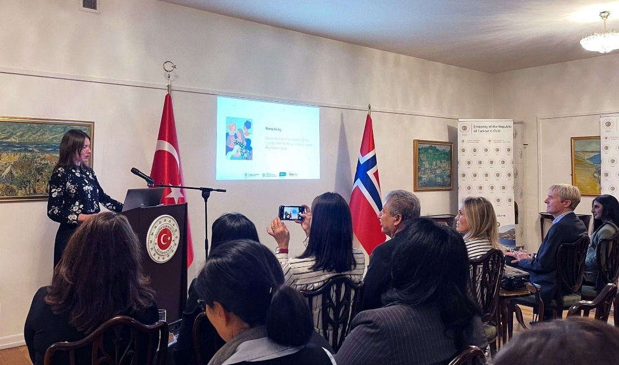
Kjønnsperspektiv: Kontaktpunktets sekretariat, ved Åse Sand, innledet om OECDs retningslinjer og OECDs veiledere på et seminar med fokus på kjønnsperspektiv i aktsomhetsvurderinger, i regi av Tyrkias ambassade og Forum for kvinner og utviklingsspørsmål. (Foto: Tyrkias ambassade)

Økt behov for kurs og veiledning
Skjerpede krav til næringslivet om å operere i tråd med OECDs retningslinjer fører til økt etterspørsel etter Kontaktpunktets ekspertise.
Åpenhetsloven har endret spillereglene for omtrent 9000 selskaper, som er omfattet av loven og dermed må utføre aktsomhetsvurderinger i tråd med OECDs retningslinjer.
Samtidig viste Kontaktpunktets næringslivsundersøkelse fra 2020 at kunnskapen om OECDs retningslinjer og aktsomhetsvurderinger er lav blant norske næringslivsledere. Loven vil trolig føre til endringer både i form av kunnskap og praktisk gjennomføring. Kontaktpunktets gjennomfører en ny næringslivsundersøkelse i 2023 som kan gi innblikk i om situasjonen har endret seg.

Markant økning
Kontaktpunktet har erfart markant økning i antall henvendelser om kurs, veiledning og deltakelse på seminarer om ansvarlig næringsliv.
Kontaktpunktets tredagerskurs i ansvarlig næringsliv og aktsomhetsvurderinger for næringslivet ble påbegynt høsten 2021 og avsluttet i mars 2022, med svært gode tilbakemeldinger.
Kontaktpunktet har bidratt i tre samlinger i Future-Proof i Bergen, en samarbeidsplattform opprettet av Bergen Næringsråd og Raftostiftelsen for å bistå næringslivet i å etterleve sitt ansvar for å respektere menneskerettighetene. Kontaktpunktet har snakket om utvikling innen feltet ansvarlig næringsliv, gitt innføring i OECDs retningslinjer og aktsomhetsvurderinger, samt ledet diskusjoner rundt dilemmaer fra Kontaktpunktets dilemmasamling.
Kontaktpunktet har blant annet også bidratt i workshop for forberedelse til åpenhetsloven i regi av Sustainability Hub, workshop om ansvarlig næringsliv hos Innovasjon Norge og i Utenriksdepartementets aspirantkurs med innføring i kontaktpunktordningen, OECDs retningslinjer og aktsomhetsvurderinger.
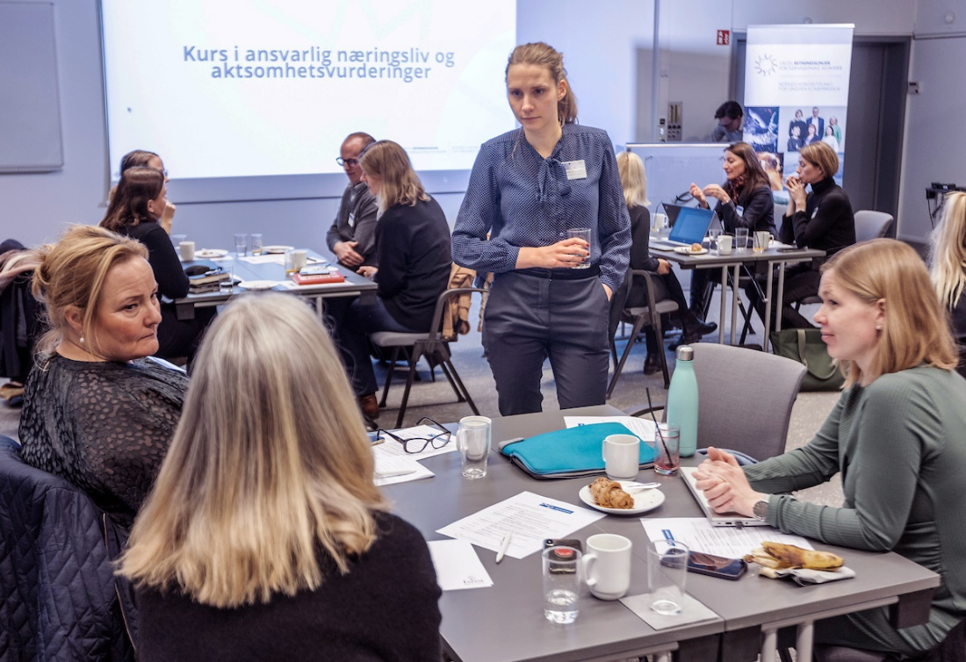
Bilde 1 – Kursvirksomhet: Deltakere på Kontaktpunktets kurs setter særlig pris på muligheten til å diskutere utfordringer og løsninger med hverandre, med bistand fra veiledere. Her ved Margrete Eiliertsen fra Etisk handel Norge (stående). (Foto: Fredrik Naumann/Felix Features)
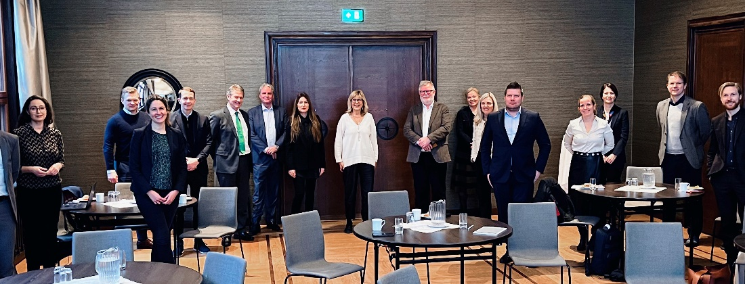
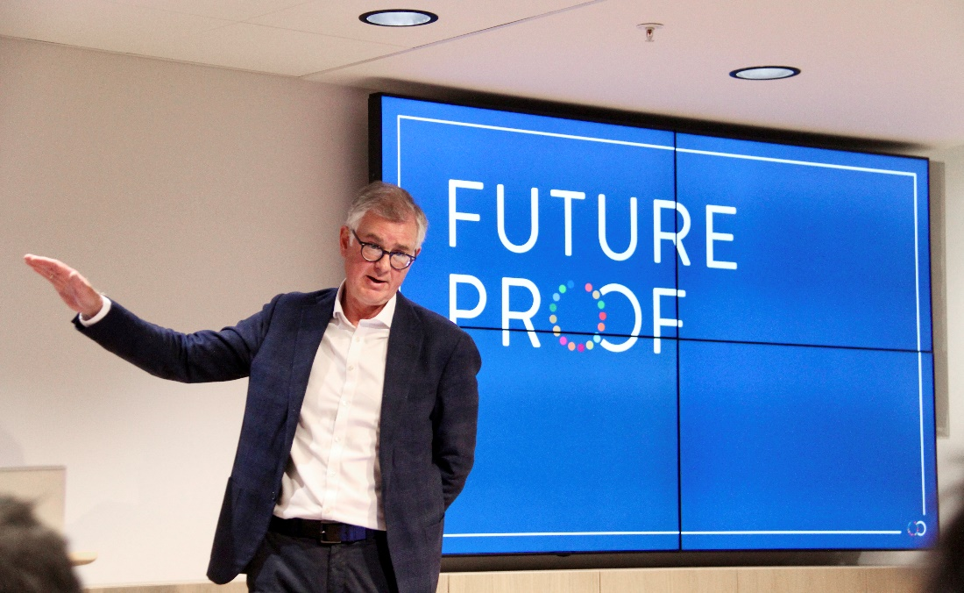
Bilde 2 og 3 – «Future-Proof»: Kontaktpunktet har bidratt i flere fagsamlinger i Bergen i regi av Rafto-stiftelsen og Bergen Næringsråd. Frode Elgesem, leder av Kontaktpunktet, holdt dilemmatrening i november. (Foto: Future-Proof)

Nye EU-regler for bærekraft
EU jobber aktivt med nye reguleringer for å fremme ansvarlig næringsliv og bærekraftig finans.
EU har vedtatt nye regler om selskapsrapportering om bærekraft: Corporate Sustainability Reporting Directive (CSRD). Direktivet endrer EUs regnskapsdirektiv om blant annet ikke-finansiell rapportering, som er gjennomført i norsk rett gjennom regnskapsloven § 3-3c.
Det nye direktivet skal gi bedre, mer fullstendig og tilgjengelig informasjon om selskapers påvirkning på bærekraft. Selskapene skal blant annet redegjøre for sine aktsomhetsvurderinger, og rapportere om de viktigste faktiske og potensielle negative konsekvensene knyttet til egen forretningsvirksomhet og verdikjede.
Selskapene skal redegjøre for tiltak for å forhindre, begrense, rette opp eller stanse negative konsekvenser samt resultater av slike tiltak. De skal også rapportere om de viktigste bærekraftsrisikoene og hvordan disse håndteres.

EUs taksonomi
Finansnæringen har en viktig rolle i omstillingen til en lavutslippsøkonomi. EUs taksonomi er et klassifiseringssystem for bærekraftig økonomiske aktiviteter. Den skal flytte kapitalen til bærekraftige prosjekter og løsninger, og forhindre grønnvasking av finansielle produkter.
Taksonomien etablerer en felles forståelse av hvilke økonomiske aktiviteter og investeringer som er bærekraftige, i tråd med EUs langsiktige klima- og miljømål. For å defineres som bærekraftig, må en økonomisk aktivitet bidra vesentlig til å oppnå minst ett av seks definerte miljømål. I tillegg må den ikke ha en betydelig negativ innvirkning på de øvrige miljømålene.
Den må også oppfylle minstekrav til sosiale og styringsmessige forhold. Det vil si at aktiviteten skal være i tråd med OECDs retningslinjer for flernasjonale selskaper og FNs veiledende prinsipper for næringsliv og menneskerettigheter. Selskapene kan oppfylle disse vilkårene ved å gjøre aktsomhetsvurderinger i tråd med OECDs retningslinjer.

Pålegger offentliggjøring
Offentliggjøringsforordningen pålegger finansmarkedsdeltakere og finansrådgivere å opplyse om hvordan hensynet til bærekraftsrisiko er integrert i risikovurderinger og rådgivning, og om eventuelle negative bærekraftsvirkninger av investeringsbeslutninger.
Taksonomien og offentliggjøringsforordningen er gjennomført i norsk rett gjennom lov om offentliggjøring av bærekraftsinformasjon i finanssektoren og et rammeverk for bærekraftige investeringer. Loven trådte i kraft 1. januar 2023.

Medieomtale av Kontaktpunktet
I 2022 viste media betydelig interesse for flere av klagesakene som var til behandling i Kontaktpunktet.
Klagesakene knyttet til Telenors virksomhet i Myanmar, samt klagesaken mot flere oljeselskaper etter en alvorlig verftsulykke i Sør-Korea, fikk flere oppslag i norske medier. I tillegg fortsatte Kontaktpunktet å bidra til debatten rundt åpenhetsloven, som trådte i kraft 1. juli 2022.
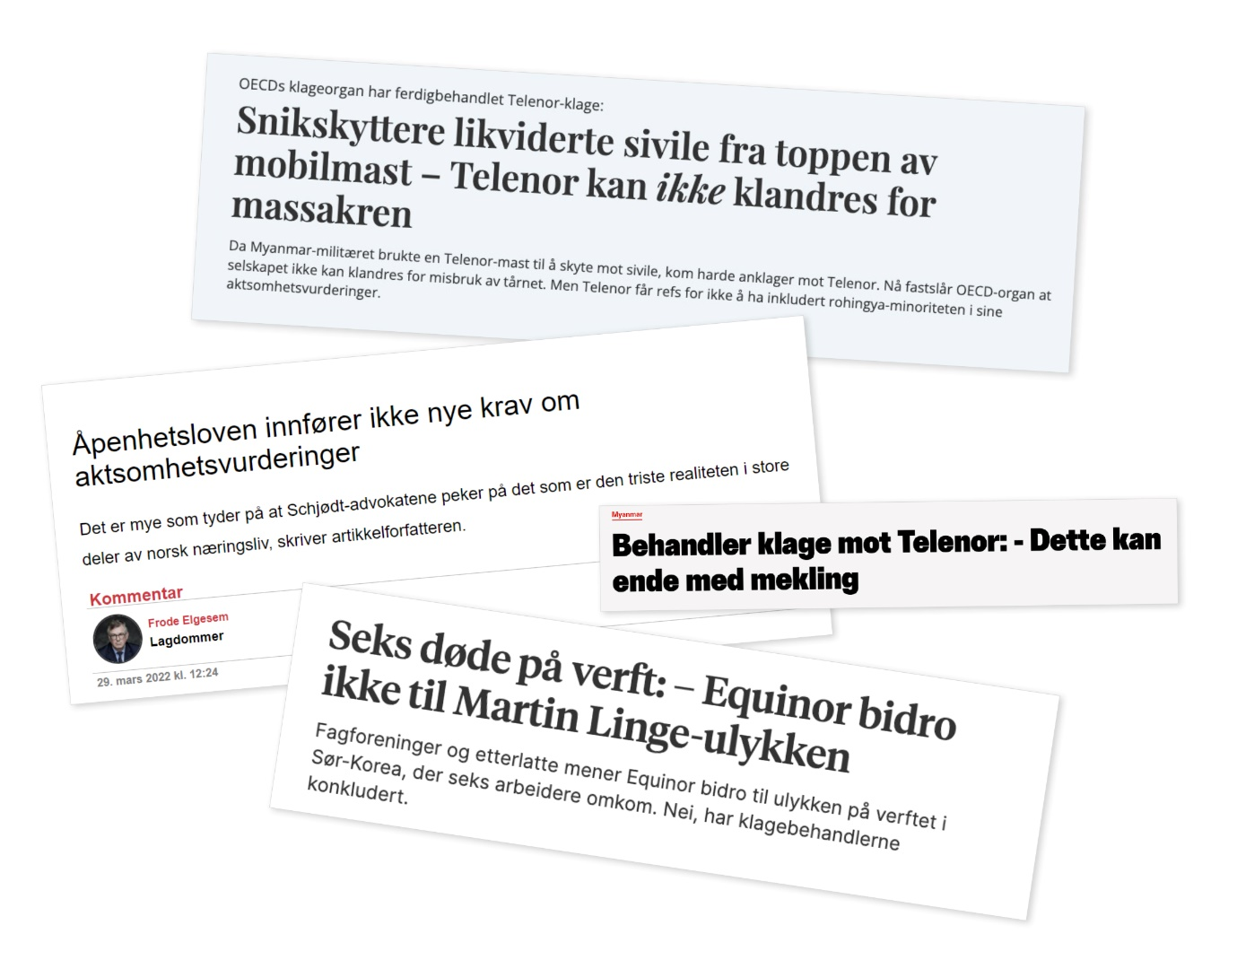

Behandling av klagesaker
OECDs kontaktpunktordning gir organisasjoner og individer mulighet til å klage inn selskaper de mener har opptrådt i strid med retningslinjene for ansvarlig næringsliv. Klageprosessen er ikke-rettslig. Kontaktpunktet tilbyr dialog og mekling mellom partene, og målet er å komme frem til en felles løsning.
Kontaktpunktet behandler klager mot selskaper som opererer i eller fra Norge. Saksbehandlingen skal være upartisk, forutsigbar, rettferdig og i tråd med retningslinjene. Sakene behandles i henhold til prosedyrene i OECDs retningslinjer og Kontaktpunktets prosedyrer.

Stor verdi, liten risiko
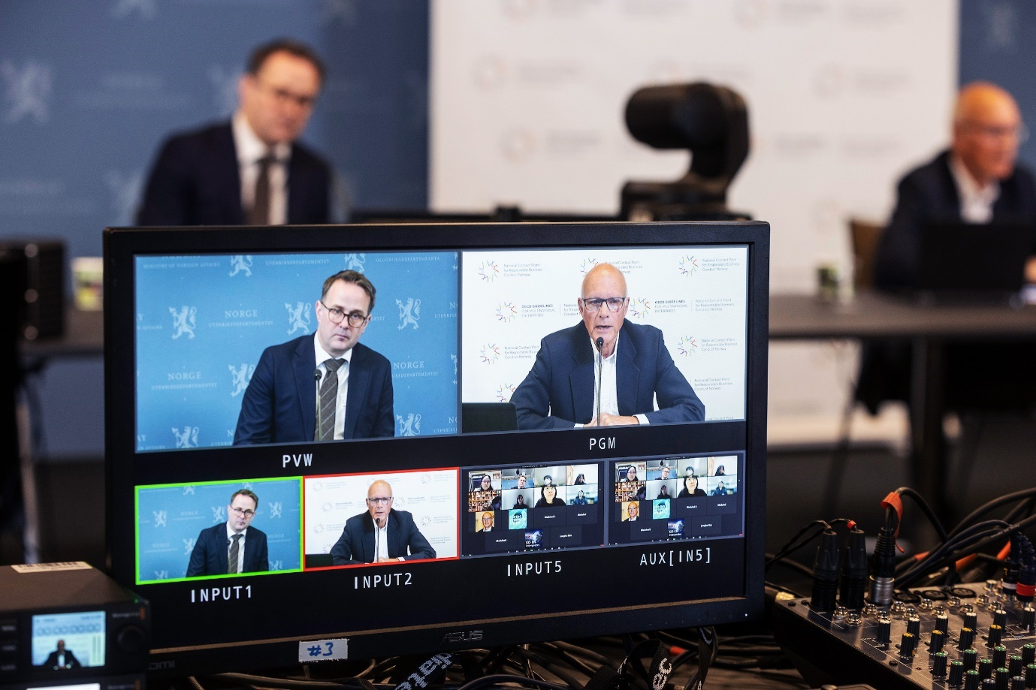
Digital mekling: Også i 2022 måtte Kontaktpunktet ty til digital mekling i et pandeminedstengt samfunn. Her ser vi Mats Ruland og Knut Kaasen fra meklingen i Sør-Korea-saken. (Foto: Fredrik Naumann/Felix Features)
Alle vinner på å gå i dialog. Det er den unisone dommen fra de norske meklerne som har bidratt i Kontaktpunktets behandling av klagesaker i 2022. At OECDs klagemekanisme tilbyr en ikke-rettslig samtalearena, er nøkkelen til dens suksess.
Tekst: Marianne Alfsen
– Enhver tvisteordning som tilbyr dialog er et fantastisk tilbud når man er i konflikt, enten det gjelder barnefordeling eller store kommersielle tvister, mener professor Knut Kaasen ved Det juridiske fakultet, Universitetet i Oslo.
Han meklet på vegne av Kontaktpunktet i klagesaken mellom to organisasjoner i Sør-Korea og tre europeiske oljeselskap, som sammen med et stort sør-koreansk verft ble klaget inn for brudd på OECDs retningslinjer etter en alvorlig kranulykke (les mer om saken på side 40).
– Det å kunne snakke sammen i et forum som er egnet til å skape forståelse for egne og motpartens posisjoner er verdifullt, sier Kaasen om OECDs klagemekanisme.

Eksterne meklere
Kontaktpunktet trekker i økende grad på ekstern meklerekspertise. Klagesakene er ofte komplekse, og det kan være en fordel både med erfaring som mekler og kunnskap om problemstillingene klagene omfatter.
I Sør-Korea-saken meklet Knut Kaasen i tospann med en annen ringrev: riksmekler Mats Ruland.
Professor i økonomi ved Universitetet i Oslo, Nils-Henrik Mørch von der Fehr, og assisterende direktør for Norges institusjon for menneskerettigheter, Gro Nystuen, bidro på sin side til meklingen mellom partene i saken mellom fire fagforeninger og Norges Bank Investment Management (NBIM) (les mer om saken på side 46).
Samlet har de erfaring fra blant annet lønnsmekling, fredsmekling og kontraktsmekling.
– I bunn og grunn handler all mekling om det samme: Kommunikasjon mellom mennesker, mener Kaasen.

Stor verdi, liten risiko
– OECDs klageordning har stor verdi. Vi har et helt apparat av løsninger og rom for skreddersøm, som ikke finnes i en rettslig prosess. Det gjør at vi kan få løst konflikter som ellers ikke ville blitt løst, mener Ruland.
For selv om noen opptrer i strid med OECDs retningslinjer, bryter det ikke nødvendigvis med lovverket.
– Det er liten risiko for partene å gå inn i prosessen. En innklaget part har mer å vinne på å delta enn å ikke delta. Det er en av de store styrkene med klageordningen, påpeker Ruland.
Nøkkelen ligger i at ordningen ikke har som mål å fordele skyld, slik en rettsprosess har, men å finne en løsning partene kan enes om. Og en løsning kan være så mangt: fra en erkjennelse av utfordringer, via endringer i måten virksomheten drives, til oppreisning for eventuelle ofre. Rammene er vide og har rom for kreativitet.
– I det øyeblikket et selskap innrømmer skyld, legger de seg åpen for et mulig erstatningssøksmål, så det vil de sjelden gjøre, sier Gro Nystuen.
– Formålet er å få begge parter til å erkjenne at det foreligger en utfordring, og så påvirke prosesser og prosedyrer i selskapene, så de innretter seg på en måte så det ikke skjer igjen, påpeker Nils-Henrik Mørch von der Fehr.
Meklerne påpeker også at løsningene kan få ringvirkninger utover den konkrete betydningen for partene, gjennom å påvirke andre aktører i positiv retning.

Dialog førte frem
Og i hjertet av det hele ligger altså dialogen. I saken mellom de fire fagforeningene og NBIM, kom resultatene raskere enn noen hadde forestilt seg – allerede to dager inn i meklingen, som var berammet til tre dager. Saken omhandlet krav til aktsomhet for store, institusjonelle investorer i møtet med påstander om kjønnsbasert vold og trakassering, i dette tilfellet i selskapet McDonald’s.
Saken ble langt på vei løst etter at NBIM fikk fortalt de fire fagforeningene hvordan de faktisk jobber med aktiv eierskapsdialog og gjennomfører aktsomhetsvurderinger basert på OECDs retningslinjer samt veilederen for institusjonelle investorer. Eierskapsdialog foregår bilateralt med selskapene fondet er investert i, men bygger på offentlige forventningsdokumenter og internasjonale standarder. NBIMs rammeverk og aktiviteter var ikke godt kjent for fagforeningene som klaget dem inn.
– NBIM fikk vist frem alt det gode de står for, og alt det de faktisk har gjort, forteller Nils-Henrik Mørch von der Fehr.
Prosessen endte med en felleserklæring, som bekrefter den viktige rollen institusjonelle investorer har i å stille forventninger og øve innflytelse på selskaper i saker om menneskerettighetskrenkelser, og at NBIM gjør sitt ytterste for å følge OECDs retningslinjer om samfunnsansvar for institusjonelle investorer.
– Jeg tror begge parter fikk noe positivt ut av prosessen, sier Nystuen, og påpeker særlig at arbeidstakersiden vil kunne bruke erklæringen i sitt arbeid med andre institusjonelle investorer i fremtiden.
«OECDs klagemekanisme har klare rammer for hva som skal skje og hva utfallet kan bli. Tydelige rammer gir partene forutsigbarhet, trygghet og kontroll.»
Knut Kaasen – Professor ved Det juridiske fakultet, Universitetet i Oslo

Forarbeidet er avgjørende
Men det var ikke gitt at partene ville møtes. At meklingen kunne gjennomføres Oslo i mars 2022, skyldes solid forarbeid – og en forutsigbar prosess. Enhver klagesak begynner nettopp med klargjøre og planlegge rammene for prosessen sammen med partene.
– OECDs klagemekanisme har klare rammer for hva som skal skje og hva utfallet kan bli. Tydelige rammer gir partene forutsigbarhet, trygghet og kontroll, mener Kaasen.
Før meklerne kommer inn, har Kontaktpunktet gjort et betydelig forarbeid med å avdekke kjernen i saken og få fakta på bordet. Meklerne fortsetter i samme spor i sitt eget forarbeid.
Mye er oppnådd bare ved å få partene til å si ja til å delta i den frivillige klageprosessen:
– Når motparten takker ja til mekling, går begge parter inn med et ønske om å finne en løsning, påpeker Ruland.
– Men skal man lykkes, må begge parter genuint ønske å foredle sine egne posisjoner, være villige til å lytte og ta konsekvensen av det man hører, supplerer Kaasen, og legger til:
– Merverdien med mekling, til forskjell for forhandling mellom partene, er tredjemannen: Mekleren kommer inn som et filter mellom innrømmelse og konsekvens, og kan dessuten teste muligheter uten at de tas som at man har inntatt en posisjon.

Komplisert mekling
Meklerne Ruland og Kaasen hadde en langt vanskeligere jobb i Sør-Korea-saken enn meklerkollegaene som behandlet NBIM-saken. Prosessen strakk seg over hele 19 måneder, gjennom 2021 og 2022. Meklerne og partene – som satt i Sør-Korea, Frankrike og Norge – møttes på grunn av pandemien aldri fysisk. All mekling foregikk digitalt.
– Det dreier seg om mennesker og kommunikasjon, og uten fysiske møter blir det krevende, sier Kaasen, og påpeker betydningen av å lese kroppsspråk og mimikk, å kjenne på hvordan stemningen i rommet fluktuerer. Særlig når så vidt forskjellige kulturer møtes, som i denne saken. For ikke å snakke om alt som skjer på de uformelle arenaene, ved kaffemaskinen, under lunsjen.
– Alle som driver med mekling vet at det er der det egentlig skjer, supplerer Ruland.
Partene kom ikke til enighet om en avtale, og Sør-Korea-saken endte med en slutterklæring fra Kontaktpunktet. Hva var da nytten? Også her peker meklerne på dialog: Når motparter møtes til samtaler, og får mer kunnskap og forståelse for hverandres ståsted, kan man oppnå å ha skjøvet på posisjonene til partene. Dette kan få konsekvenser for hvordan et selskap håndterer sitt ansvar i fremtiden.
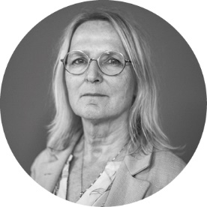
Gro Nystuen
Assisterende direktør ved Norges institusjon for menneskerettigheter. Ekspert på folkerett og har erfaring fra fredsforhandlinger.
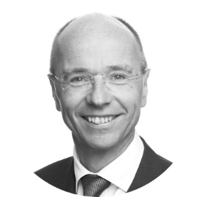
Nils-Henrik Mørch von der Fehr
Professor i økonomi ved Universitetet i Oslo, og særlig oppnevnt mekler hos Riksmekleren.
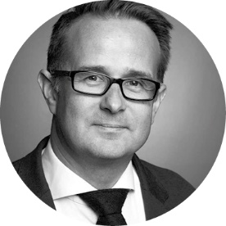
Mats Wilhelm Ruland
Norges riksmekler. Bidrar ved interessetvister mellom partene i arbeidslivet, blant annet lønnsoppgjør.
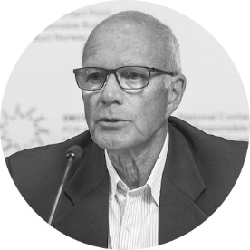
Knut Kaasen
Professor ved Det juridiske fakultet, Universitetet i Oslo og ekspert på sjørett. Har jobbet med kommersiell mekling i petroleumssektoren siden slutten av 1980-tallet.

Engasjerte internasjonale meklere
I noen tilfeller er det nyttig for partenes tillit til prosessen å engasjere internasjonale meklere, uten nasjonal tilknytning til partene – som også har kunnskap om næringen klagen omhandler.
I 2021 etablerte OECD en ressursdatabase, der profesjonelle meklere kan melde sin interesse for å bistå ulike lands nasjonale kontaktpunkt.
Norges kontaktpunkt engasjerte to internasjonale eksperter i klagesaken mellom Telenor Myanmar og 474 lokale organisasjoner, representert ved Senter for forskning på multinasjonale selskaper (SOMO), etter at selskapet trakk seg ut av landet i kjølvannet av militærkuppet i 2021.
Klagerne er blant annet bekymret for mulig misbruk av kundedata fra det nye militærregimet. Klagen gjelder risikobaserte aktsomhetsvurderinger, interessentdialog og åpenhet i forbindelse med at Telenor trakk seg ut.
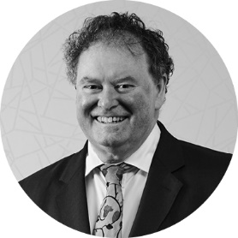

Mark Stephens
Britisk advokat, grunnlegger av advokatfirmaet Howard Kennedy og ekspert på næringsliv og menneskerettigheter. Han har blant annet jobbet for å stoppe konfliktfinansiering via ulovlig utvinning av naturressurser i konfliktsoner – som diamanter, olje, malm, jade, trelast etc. I ti år var han også styreleder for Global Network Initiative, som blant annet hjelper selskaper å respektere personvern og rettigheter når de møter press fra myndigheter om å utlevere brukerdata.

Anna Triponel
Internasjonalt anerkjent ekspert på næringsliv, menneskerettigheter og klima. Grunnlegger av Human Level, som gir råd til selskaper verden over om hvordan de i praksis skal etterleve sitt ansvar for å respektere menneskerettighetene. Hun jobbet med John Ruggie om utviklingen av FNs veiledende prinsipper for næringsliv og menneskerettigheter. Hun har også inngående kjennskap til Myanmar, etter å ha jobbet mye i landet.

Hvordan trekke seg ansvarlig ut fra et marked?
Spørsmålet er ikke bare hvordan å drive en ansvarlig virksomhet. I økende grad må bedrifter forholde seg til hvordan de på ansvarlig vis kan forlate et marked i kjølvannet av konflikter, sanksjoner og – i økende grad – klimaendringer.
Tekst: Marianne Alfsen
– Dette er en av de mest betydningsfulle sakene jeg noen gang har jobbet med, da den har ført til interessant læring om hvordan man på en ansvarlig måte kan trekke seg ut av et marked, sier Mark Stephens, om klagesaken mot Telenor Myanmar.
Det sier mye med tanke på den erfarne advokatens merittliste, som omfatter alt fra å forsvare Julian Assange og å bidra til avkriminalisering av likekjønnede forhold i Botswana, til å representere FIFA i kjølvannet av korrupsjonsanklager i forbindelse med Qatar-VM i 2022.
Telenor-saken resulterte i et foreløpig Memorandum of Understanding (MOU), og meklingsprosessen pågår fortsatt. Saken har likevel fått «betydelige internasjonale ringvirkninger» allerede, ifølge Stephens.
– Den har blitt brukt som en mal og en læringsplattform for selskaper som har forlatt Russland etter sanksjonene, sier Stephens, og forklarer hvordan han har formidlet kunnskapen til selskaper som har spurt ham, etter hvert som nyheten om Telenor-saken spredte seg.
Ifølge Stephens har alt for mange selskaper bare forlatt sin russiske virksomhet, og etterlatt tusenvis av ansatte og kunder i en tøff situasjon.
«Bedrifter anser OECD-retningslinjene som mer bindende enn for eksempel FNs veiledende prinsipper for ansvarlig næringsliv. De føler at de må overholde dem, siden investorene bryr seg og det vil medfører stor omdømmerisiko å ignorere dem.»
Mark Stephens

Må ha en plan
– Selskaper havner ofte mellom barken og veden i det de skal trekke seg ut av et marked, påpeker Anna Triponel, medmekler i Telenor-saken. Hun har lang erfaring fra å jobbe i konfliktområder, blant annet fra Myanmar, Etiopia, Elfenbenskysten og Libya.
– Betraktninger rundt hvordan å avslutte ansvarlig kommer gjerne først når man faktisk skal trekke seg ut. Men vår erfaring er at denne prosessen kan bli enklere om man gjør vurderinger allerede når man går inn i et marked samt mens man er der. Da har man et grunnlag å bygge en ansvarlig exit på. Ofte er det snakk om å finne den minst dårlige av de dårlige alternativene for dem som blir berørt, sier hun.
Gjennom sitt arbeid med fremoverlente selskaper, ser Triponel allerede hvor fort tenkningen rundt ansvarlig exit utvikler seg, spesielt når det kobles til klimaendringer.
– Viktigheten av å forlate et marked på en ansvarlig måte, ta hensyn til hvordan de som blir igjen påvirkes samt forsøke å dempe skadevirkningene, vil øke betydelig i tiden som kommer. Vi begynner allerede å se selskaper som vurderer å trekke seg ut i kjølvannet av klimakrisen, sier Triponel, og peker på at når planeten fortsetter å varmes opp, får det konsekvenser for alt fra manglende tilgjengelighet på avlinger til at selskaper må håndtere ekstremvarme og konflikt.
– Det gjør at diskursen rundt ansvarlig uttrekk bare vil øke. Telenor-saken kan i den forbindelse få betydelige ringvirkninger for hvilke betraktninger som skal ligge til grunn for en ansvarlig strategi for å trekke seg ut.

Retningslinjene må operasjonaliseres
– Vi har et rammeverk for ansvarlig uttrekk i OECD-retningslinjene og FNs veiledende prinsipper, og denne typen saker kan bidra til å utdype hva ansvarlig exit faktisk innebærer, påpeker Triponel.
Marks Stephens er enig og oppfordrer OECD til å ta ballen:
– Telenor-saken har allerede resultert i interessant læring om hvordan man planlegger for en ansvarlig exit, men de må operasjonaliseres. Jeg vil gjerne se at OECD nå forsterker denne læringen, så andre kan bygge videre på den, sier Stephens.
– Det er også avgjørende at myndigheter vet hvordan de skal rigge sanksjoner slik at det er mulig å trekke seg ut på en ansvarlig måte, påpeker Stepehens, og avslutter:
– Krigen i Ukraina viser hvor fort alt kan endre seg.
«OECD-retningslinjene og FNs veiledende prinsipper for næringsliv og menneskerettigheter fanger essensen av hvordan ansvarlig virksomhet ser ut. Å ha en ansvarlig exitstrategi på plass, som bygger på slike autoritative standarder, vil være til nytte for ethvert selskap som opererer globalt i disse dager. Markedene er for usikre til å ikke ha en.»
Anna Triponel

Klager til Kontaktpunktet
OECDs retningslinjer setter klare rammer for klagesaksbehandlingen. En klage til Kontaktpunktet skal være skriftlig og inneholde en saklig begrunnelse for klagen – blant annet en beskrivelse av forholdet, henvisning til relevante deler av OECDs retningslinjer og hva man ønsker å oppnå.
Kontaktpunktet gjør så en innledende vurdering av om klagen tas til behandling basert på følgende kriterier:
- Hvem den berørte parten er, og partens interesse i saken.
- Om saken er vesentlig og begrunnet.
- Om det kan være en forbindelse mellom selskapets virksomhet og saken som er forelagt Kontaktpunktet.
- Betydningen av gjeldende lovgivning og prosedyrer, herunder rettsavgjørelser.
- Hvordan tilsvarende saker er blitt eller blir behandlet i andre nasjonale eller internasjonale prosesser.
- Om behandlingen av saken vil kunne bidra til å oppfylle formålet med retningslinjene og til å styrke deres gjennomslagskraft.
Vil du vite mer om hva slags klager som behandles internasjonalt? OECD logger alle saker som føres for et nasjonalt kontaktpunkt i en åpen database: http://mneguidelines.oecd.org/database/

Klagebehandling fra A til Å
Dette er Kontaktpunktets prosedyrer for behandling av enkeltsaker:
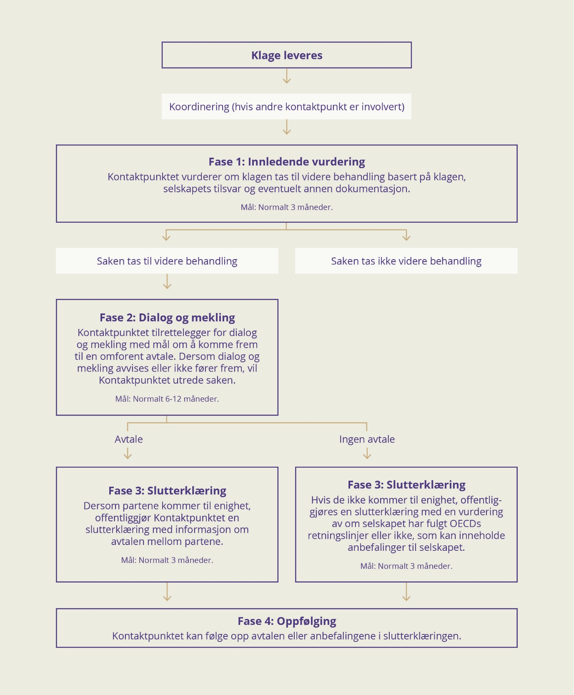

Kompleks klagesak avsluttet
1. mai 2017 kolliderte to kraner på et verft i Korea. Seks mennesker ble drept, 25 ble skadet. Mange arbeidere skal ha blitt traumatisert. Det er bakgrunnen for en omfattende klagesak som i februar 2023 ble avsluttet i Kontaktpunktet.
Partene kom ikke fram til en avtale, i det som har vært en av Kontaktpunktets mest omfattende og komplekse klagesaker.
Kontaktpunktet konkluderte i sin slutterklæring at selskapene TotalEnergies EP Norge (TEPN), Equinor og Technip Energies ikke hadde forårsaket eller bidratt til ulykken. Selskapene var direkte forbundet med ulykken gjennom en forretningsforbindelse, Samsung Heavy Industries, som forårsaket ulykken.
Ulykken skjedde i forbindelse med bygging av en oljeplattformmodul for Martin Linge-prosjektet på kontinentalsokkelen i Norge. Samsung HI var bygger og eier av verftet. Technip Energies var ansvarlig for design og utgjorde sammen med Samsung HI konsortiet som var hyret for bygging av plattformen. Kjøper var et interessentskap bestående av TEPN, Equinor og Petoro, hvor TEPN var operatør da ulykken skjedde. Petoro var ikke del av klagesaken.

Klaget til tre kontaktpunkt
Workers Support Team og Korean Transnational Corporation Watch sendte i 2019 klage til kontaktpunktene i Korea, Frankrike og Norge om mangelfull etterlevelse av OECDs retningslinjer med hensyn til aktsomhetsvurderinger, gjenoppretting og offentliggjøring.
De hevdet at selskapene ikke hadde gjort gode nok aktsomhetsvurderinger med hensyn til å identifisere og redusere risiko for krankollisjon. Klagerne hevdet også at minst 150 arbeidere ble traumatisert etter ulykken, uten å ha blitt tilbudt hjelp eller behandling.
Ifølge klager hadde selskapene forårsaket eller bidratt til ulykken og hadde dermed et ansvar for gjenoppretting for arbeiderne. Klagerne viste også til en undersøkelsesrapport om ulykken, som selskapene ikke ville dele av konfidensialitetshensyn. Klagerne hevdet at rapporten var viktig for å avdekke ulykkens årsaksforhold og for å forbedre sikkerheten på koreanske skipsverft.

Krevende og delt behandling
Dette var en kompleks klagesak hvor en alvorlig ulykke lå til grunn. Saken omfattet fire selskaper med ulike roller med hensyn til bygging av plattformmodulen. Avklaring av ansvarsforhold var krevende og ble en sentral del av meklingen og av Kontaktpunktets utredning. Videre var saken krevende med hensyn til koordinering og praktisk tilrettelegging da den involverte fire kontaktpunkt og seks parter i ulike verdensdeler og tidssoner: tre i Asia og tre i Europa. I en periode befant en part seg i USA.
Fra Kontaktpunktets side var det ønskelig med en samlet prosess, men Koreas kontaktpunkt ønsket å behandle klagen relatert til Samsung HI for seg. Det var uheldig at ikke alle partene var samlet i meklingen og at meklingen måtte foregå digitalt på grunn av koronapandemien. En delt klagebehandling og mangel på fysiske møter resulterte i en forlenget og ikke optimal prosess.
Kontaktpunktet var opptatt av å tilrettelegge for best mulige forhold i meklingen, med profesjonelt teknisk oppsett, simultan oversettelse og erfarne meklere med ekspertise fra olje- og gass-sektoren og fra mekling. Professor Knut Kaasen var hovedmekler og riksmekler Mats Ruland var medmekler.
Partene skal ha honnør for å ha investert mye tid og ressurser i meklingsprosessen, sammen med dyktige meklere, men det var til slutt ikke mulig å oppnå enighet.

Konklusjon og anbefalinger
Kontaktpunktet utredet saken og konkluderte i sin slutterklæring med at selskapene i den norske klagebehandlingen ikke hadde forårsaket eller bidratt til ulykken. Samtidig viste Kontaktpunktet til interessentdialog som et forbedringspunkt og anbefalte selskapene å styrke dette arbeidet. Ifølge OECDs retningslinjer er meningsfull interessentdialog sentralt gjennom hele prosessen med aktsomhetsvurderinger. Dialog med arbeidstakere er særlig relevant i denne saken.
Kontaktpunktet anbefalte selskapene å bruke sin innflytelse overfor Samsung HI til å følge opp anbefalinger fra Koreas kontaktpunkt om gjenoppretting for traumatiserte arbeidere. Kontaktpunktet anbefalte selskapene også til å bruke sin innflytelse overfor Samsung HI til å ta sektorbasert initiativ med andre skipsbyggere og myndighetene i Korea til å forbedre helse og sikkerhet på skipsverft i landet.
Med hensyn til undersøkelsesrapporten var selskapene, før meklingsprosessen ble avsluttet, åpne for å dele deler av rapporten med klagerne. Kontaktpunktet oppfordret i sin slutterklæring selskapene til å følge opp denne intensjonen.
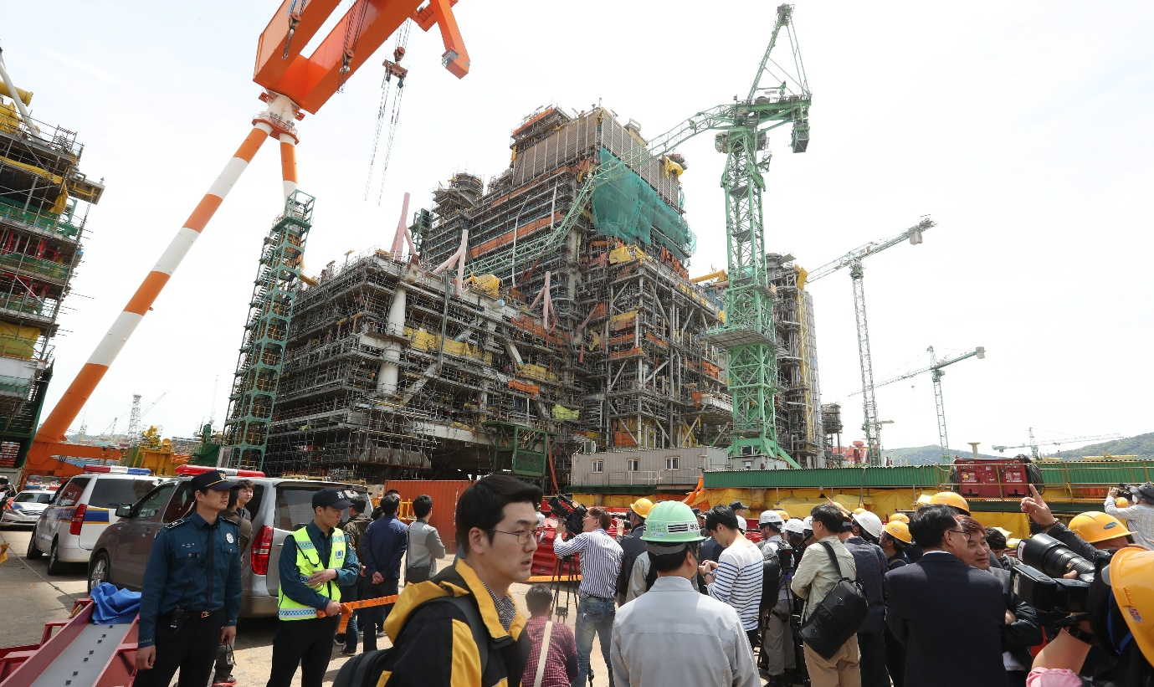
Ulykke ble klagesak: Den kollapsede kranen ved skipsverftet Samsung Heavy Industries i Sør-Korea, fotografert dagen etter ulykken 1. mai 2017. (Foto: Kim Dong-Min / Yonhap / Epa / NTB)

Aktsomhetsvurderinger i konfliktområder
Telenorbutikk: Kunder står i kø for å kjøpe SIM-kort fra Telenors utsalg i Yangon, Myanmar, 26. oktober 2014. (Foto: Khin Maung Win/AP/NTB)
To klagesaker mot Telenor ASA i Myanmar rettet søkelyset mot virksomheters ansvar når de opererer i konfliktområder.
Den første klagen ble levert i 2019 av The Committee Seeking Justice for Alethankyaw (CSJA) – en liten gruppe flyktninger i Bangladesh. Klagerne mente at manglende aktsomhetsvurderinger ved Telenor førte til militærets misbruk av en mobilmast til å drepe og fordrive sivile fra landsbyen Alethankyaw i delstaten Rakhine i Myanmar i august 2017.
Masten var eid og driftet av en av Telenor Myanmars nettverksleverandører. Klagen tok også opp spørsmål om bruk av landområder og Telenors rolle i en nedstengning av nettet i 2019.

Ønsket ikke delta
Klagerne ønsket ikke å delta i dialog og mekling på grunn av manglende tillit til selskapet. Kontaktpunktet utredet saken i tråd med prosedyrereglene og avsluttet den med en slutterklæring i august 2022. Slutterklæringen er basert på dokumentasjon fra partene og offentlig tilgjengelig informasjon.
Kontaktpunktet fant ikke grunnlag for å konkludere at Telenor forårsaket eller bidro til misbruket av mobilmasten i august 2017. Det var imidlertid en direkte forbindelse mellom Telenors virksomhet og de negative konsekvensene gjennom en forretningsforbindelse.
Kontaktpunktet vurderte at det den gang ikke var rimelig å kreve at selskapet forutså risikoen for misbruk av mobilmasten. I dag er dette en kjent risiko som må kartlegges og begrenses i Myanmar og andre høyrisikoområder.

I tråd med OECDs retningslinjer
Kontaktpunktet kom frem til at Telenor generelt etterstrebet å respektere menneskerettigheter og utføre aktsomhetsvurderinger i tråd med OECDs retningslinjer i Myanmar. Det var flere positive trekk ved arbeidet for å kartlegge, forhindre og begrense risiko på menneskerettighetsområdet og kommunisere om dette.
Det var også muligheter for forbedringer. Generelt prioriterte ikke interessentdialogen de mest sårbare gruppene tilstrekkelig, i dette tilfellet rohingyaene. Kontaktpunktet anbefalte Telenor å prioritere de mest sårbare gruppene i fremtidig interessentdialog.
Når det gjaldt spørsmålene knyttet til bruk av landområder og nedstengning av nettet, vurderte Kontaktpunktet at Telenor identifiserte og arbeidet for å håndtere disse risikoene – i forkant og gjennom kontinuerlige aktsomhetsvurderinger.

Bør vi bli eller bør vi trekke oss ut?
Et dilemma for selskaper som opererer i konflikt- og høyrisikoområder vil ofte være om man bør fortsette virksomheten eller trekke seg ut. Dette spørsmålet er på dagsorden i en annen klage mot Telenor.
Centre for Research on Mulitnational Corporations (SOMO), på vegne av 474 sivilsamfunnsorganisasjoner i Myanmar, klaget inn Telenor til Kontaktpunktet i juli 2021. Klagen handlet om risikobaserte aktsomhetsvurderinger, interessentdialog og åpenhet i Telenors uttrekk fra Myanmar.
Kontaktpunktet tilrettela for en rekke møter våren 2022 samt mekling mellom partene i Stockholm i juni 2022. Partene kom frem til en foreløpig avtale (MoU). Kontaktpunktet berømmet partene for å ha deltatt i en konstruktiv dialog og mekling, og for å vise åpenhet om diskusjonene så langt gjennom den foreløpige avtalen.
Kontaktpunktet fortsetter å tilrettelegge dialogen og meklingen med sikte på å komme frem til en endelig løsning i 2023. Eksterne eksperter, Mark Stephens og Anna Triponel, mekler i saken på vegne av Kontaktpunktet.
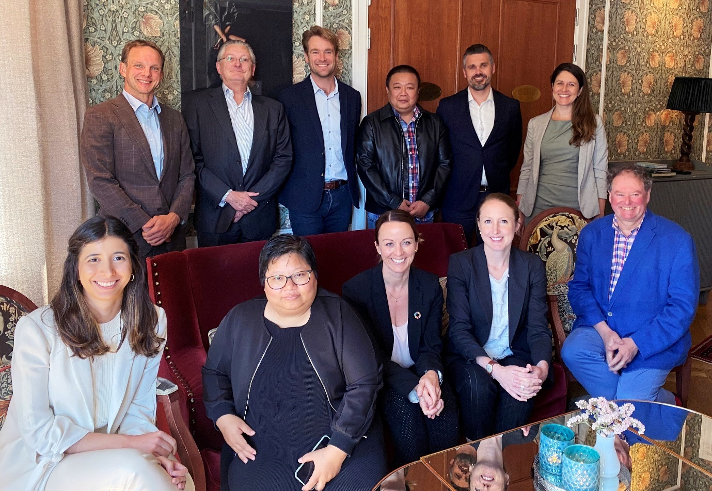
Mekling: Partene i saken møttes til tre dagers mekling i Stockholm i juni 2022. Fra venstre, foran: Ana Uribe (meklerstøtte), Ma Htaike (klagerne), Anita Househam (Telenor), Anna Triponel (medmekler), Mark Stephens (mekler). Fra venstre, bak: Joseph Wilde-Ramsing (klagerne), Morten Kristiansen (Telenor), Johannes Schreuder (klagerne), Ko Ye (klagerne), Eirik Andersen (Telenor), Kristel Tonstad (Kontaktpunktets sekretariat). (Foto: Anna Triponel)
«Saken viser behovet for skjerpede aktsomhetsvurderinger i konfliktområder. Sårbare grupper krever særlig oppmerksomhet.»
Frode Elgesem – Kontaktpunktets leder

OECD og FN: skjerpet aktsomhet i konfliktområder
OECDs retningslinjer og tilhørende veiledninger anbefaler skjerpede, proaktive og reaktive aktsomhetsvurderinger i konflikt- og høyrisikoområder.
FNs arbeidsgruppe for næringsliv og menneskerettigheter (UN Working Group on Business and Human Rights) utarbeidet en rapport om dette i juli 2020, som er nyttig lesing for alle som har virksomhet i konfliktområder: Business, human rights and conflict-affected regions: Towards heightened action.
«Partene deler en dyp bekymring for befolkningen i Myanmar og forverringen av respekten for menneskerettighetene i landet etter den militære maktovertakelsen i februar 2021. I denne sammenheng har partene begynt å ta steg for å implementere det de har blitt enige om i MOUen. Et slikt steg, for å øke forståelsen av risikoer for brukere knyttet til deres digitale fotavtrykk, er at partene i fellesskap vil velge en uavhengig forsker til å gjennomføre en studie av IKT-økosystemrisikoer. Videre deler Telenor kompetanse og erfaring om risiko for digitale rettigheter og friheter i Myanmar under militærjuntaen.»
Felles oppdatering fra Telenor og SOMO, oktober 2022

Fagforeninger og investorer – felles interesser?
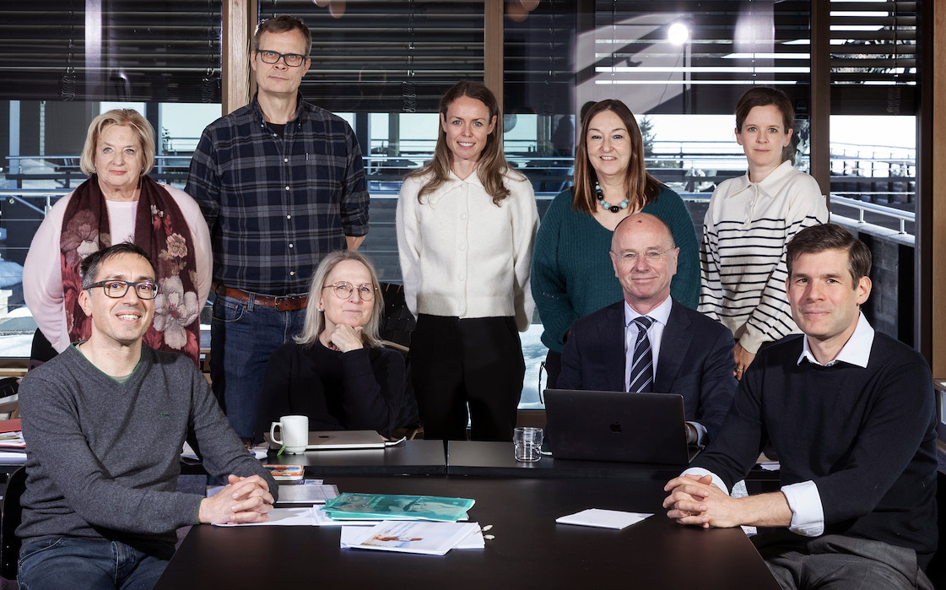
Avtale: De fire fagforeningene og NBIM kom til en avtale etter to dager med dialog på Voksenåsen i mars 2022. Gro Nystuen og Nils-Henrik Mørch von der Fehr meklet i saken på vegne av Kontaktpunktet. Fra venstre: Massimo Frattini (IUF), Mary Joyce Carlson (SEIU), Kristjan Bragason (EFFAT-IUF), Gro Nystuen (mekler), Dyveke Elseth (NBIM), Sue Longley (IUF), Nils-Henrik von der Fehr (medmekler), Caroline Eriksen (NBIM), Wilhelm Mohn (NBIM). (Foto: Fredrik Naumann/Felix Features)
Kontaktpunktet avsluttet i 2022 en sak som utforsket institusjonelle investorers aktsomhetsarbeid.
Klagen omhandlet påstander om kjønnsbasert vold og trakassering i McDonalds, og aktsomhetsvurderingene til to institusjonelle investorer: nederlandske APG og Norges Bank Investment Management (NBIM).
Klagen ble levert av fire fagforeninger: International Union of Food, Agricultural, Hotel, Restaurant, Catering, Tobacco and Allied Workers’ Associations (IUF), European Federation of Food, Agriculture and Tourism Trade Unions (EFFAT-IUF), Service Employees International Union (SEIU) og União Geral dos Trabalhadores (UGT). Det norske kontaktpunktet håndterte saken knyttet til NBIM.

La til rette for dialog
Kontaktpunktet la til rette for dialog og mekling mellom partene, som kom frem til en avtale i mars 2022. Avtalen bekrefter at NBIM gjør sitt ytterste for å følge anbefalingene om aktsomhetsvurderinger i OECDs retningslinjer.
Den viser at institusjonelle investorer har en viktig rolle i å bidra til ansvarlig næringsliv gjennom å vurdere risiko knyttet til sine investeringer og øve innflytelse på selskapene de investerer i, for å forebygge og begrense negative konsekvenser. Partene er enige om at kjønnsbasert vold og trakassering er en vesentlig risiko som selskaper i hurtigmatbransjen må håndtere for å skape et trygt arbeidsmiljø som er preget av respekt.

Oppfølgingsmøte
Kontaktpunktet inviterte partene til et oppfølgingsmøte i oktober 2022, seks måneder etter at avtalen ble signert og i tråd med Kontaktpunktets slutterklæring i saken.
Klagerne beskrev sine planer om å fortsette å dele informasjon om kjønnsbasert vold og trakassering og tiltak for å bekjempe dette i hurtigmatsindustrien og generelt. De viste til den viktige beslutningen fra ILO i juni 2022, om å inkludere helse og sikkerhet som del av de grunnleggende prinsippene og rettighetene i arbeidslivet.
NBIM ga en oppdatering om sine forventningsdokumenter om menneskerettigheter, forvaltning av human kapital og barns rettigheter, og hvordan disse og andre forventningsdokumenter utarbeides i en inkluderende prosess. Viktige forventninger når det gjaldt forvaltning av human kapital gjaldt styrets rolle og ansvar, opplæringsprogrammer og rapporteringsmekanismer. Det var videre viktig å ha fokus ikke bare på selskapets egne ansatte, men også arbeidere i leverandørkjeden i såkalte franchise-forbindelser og andre.
Partene ble enige om å fortsette dialogen utenfor kontaktpunktprosessen. Kontaktpunktet berømmer partene for det gode arbeidet på disse viktige områdene.
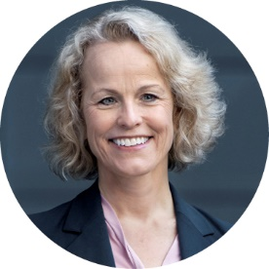
«Som en langsiktig finansiell investor, tror vi at selskaper som investerer i human kapital vil ha bedre sjanser for å lykkes i det lange løp.
Selskaper bør ha en strategi som er forankret i styret for hvordan de vil investere i arbeidsstokken for å sikre vekst, innovasjon og gode og trygge arbeidsplasser.
Vi forventer at selskaper har null-toleranse for alle former for diskriminering, vold og trakassering og at de bør implementere passende opplæringsprogrammer og rapporteringsmekanismer samt tydelige retningslinjer mot represalier.
Forvaltning av menneskelig kapital er en prioritet i eierskapsarbeidet vårt. Vi tar dette opp med selskaper gjennom dialog og stemmegivning, og vi holder styrene ansvarlige.»
Carine Smith Ihenacho – Direktør for eierskap og etterlevelse, Norges Bank Investment Management

Internasjonalt samarbeid
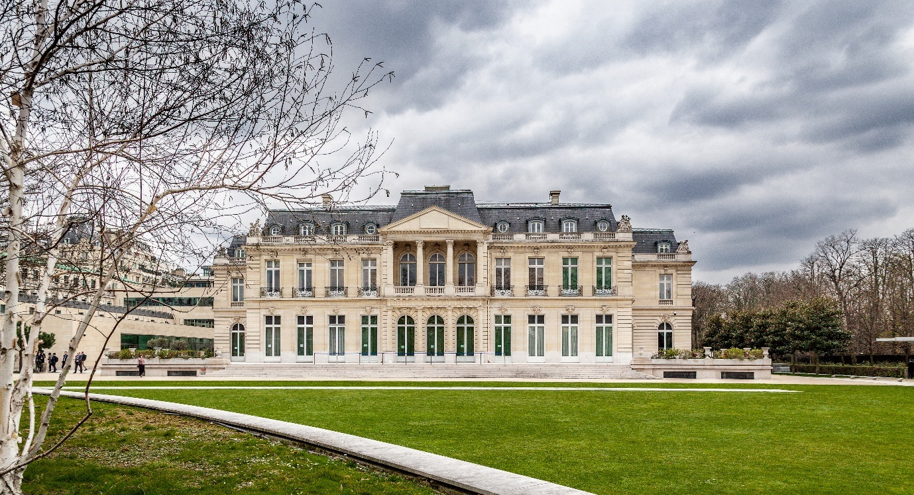
Den tredje hovedoppgaven til Kontaktpunktet er å samarbeide og dele god praksis med OECD og kontaktpunktene i andre land.
I 2022 handlet en viktig del av det internasjonale samarbeidet om oppdateringen av OECDs retningslinjer. Kontaktpunktet deltok i nettverksmøter for kontaktpunktene og delte erfaringer fra arbeidet med å fremme OECDs retningslinjer, veilede næringslivet og behandle klagesaker.

Oppdatering av OECDs retningslinjer
OECDs arbeidsgruppe for ansvarlig næringsliv
OECDs arbeidsgruppe for ansvarlig næringsliv («Working Party for Responsible Business Conduct») hadde flere møter i 2022 der hovedtemaet var oppdateringen av OECDs retningslinjer for flernasjonale selskaper. Retningslinjene ble sist oppdatert i 2011 og det har skjedd mye siden den tid.
Både innholdet i retningslinjene og prosedyrene for behandling av klagesaker skal oppdateres, og de reviderte retningslinjene blir ferdigstilt i 2023.
Nærings- og fiskeridepartementet representerte Norge i disse møtene, og Kontaktpunktets sekretariat deltok som observatør.
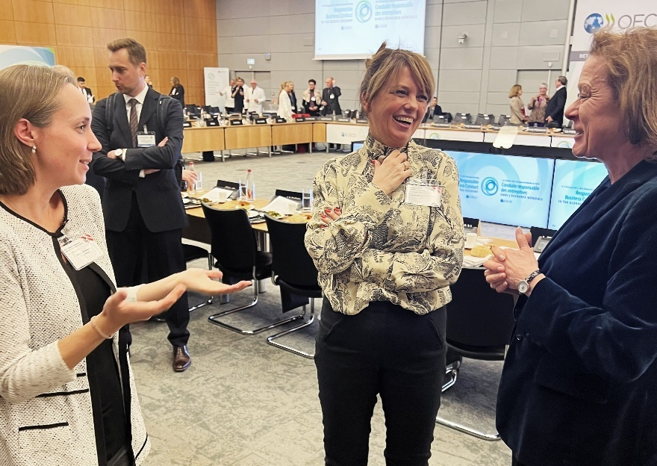
OECDs ministermøte: En god latter i pausen gir energi til lange møter. F. v: Marian Ingrams, koordinator i OECD Watch, statssekretær Anne Marit Bjørnflaten fra Nærings- og fiskeridepartementet og Christine Kaufmann, leder av OECD Working Party on Responsible Business Conduct. (Foto: Margrethe Rosbach, NFD)

Erfaringsdeling
Nettverk for nasjonale kontaktpunkt
De nasjonale kontaktpunktene møtes hos OECD i Paris to ganger årlig i nettverksmøter («NCP Network») for å dele erfaringer med å fremme OECDs retningslinjer og veiledere og klagesaksbehandling. Det er viktig for tilliten til kontaktpunktordningen at selskapene møter de samme forventningene og likebehandling uansett hvor de opererer.
Det var stor gjensynsglede da kontaktpunktene møttes fysisk i juni 2022, for første gang siden pandemien. Kontaktpunktet delte erfaringer fra arbeidet med å fremme retningslinjene i Norge og hvilken betydning åpenhetsloven har hatt for dette arbeidet. Kontaktpunktet ledet også et gruppearbeid om hvordan man håndterer situasjoner der det er såkalte «parallelle prosedyrer» – for eksempel der en klagesak også er gjenstand for en rettsprosess.
I nettverksmøtet i november holdt Kontaktpunktets leder innlegg om advokaters rolle i klagesaker. Elgesem understreket at mekling i regi av Kontaktpunktet er ikke-rettslig. Hvis den ene parten har advokatbistand, kan det gjøre det vanskeligere å komme frem til løsninger. Det er viktig å sikre likevekt mellom partene i meklinger. Sekretariatet ledet også et gruppearbeid om erfaringer med rammeverk for mekling. Det kan være viktig for å sikre forutsigbarhet og en tillitsfull dialog mellom partene.
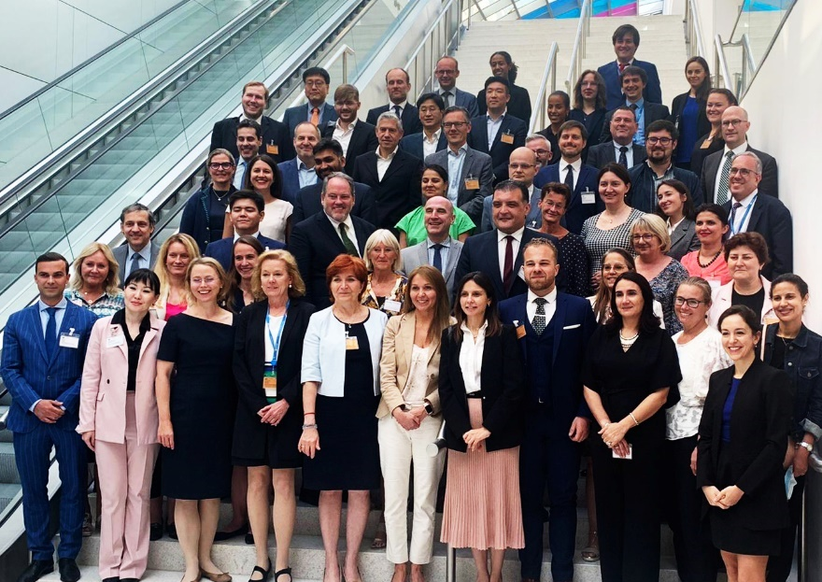
Nettverksmøte: To ganger årlig møtes de nasjonale kontaktpunktene hos OECD i Paris. Bildet er fra nettverksmøtet i juni 2022. (Foto: OECD)

Funksjonell likhet
Fagfellevurdering av Perus kontaktpunkt
Alle kontaktpunkt skal gjennomgå en fagfellevurdering, som er et viktig tiltak for å bidra til funksjonell likhet mellom kontaktpunktene. Kontaktpunktmedlem Beate Ekeløve-Slydal deltok i fagfellevurdering (Peer Review) av Perus kontaktpunkt 22.–24. november i Lima. Portugals kontaktpunkt var også del av teamet, sammen med OECDs sekretariat.
Fagfellevurderinger ser på om kontaktpunktet opererer på en synlig, tilgjengelig, åpen og ansvarlig måte. Videre ser man på om klagebehandlingen er upartisk, forutsigbar, rettferdig og i samsvar med OECDs retningslinjer. I Peru møtte teamet relevante departementer, sivilombudsmannen, sivilsamfunnsorganisasjoner, næringslivsorganisasjoner for ulike sektorer, fagorganisasjoner, og en representant for klagerne i en klagesak.
Fagfellevurderingen munner ut i en rapport fra OECD med anbefalinger til kontaktpunktet med hensyn til organisering, promoteringsaktiviteter og klagebehandling. Prosessen bidrar til læring og utvikling både for kontaktpunktet som blir vurdert og for kontaktpunktene som er del av teamet.
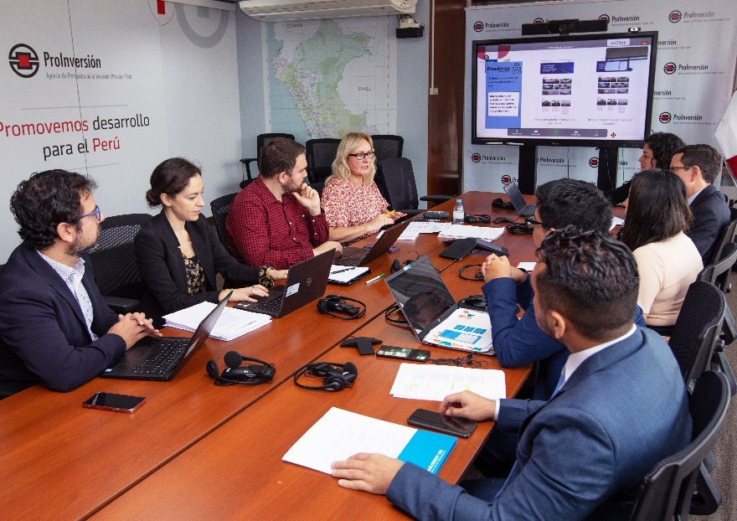
Interessenter: OECDs Peer Review-team møter det peruanske kontaktpunktet og ulike interessenter i Lima, Peru. Teamet f.v.: German Zarama (OECDs Sør-Amerika-kontor i Lima), Maria Xernou (OECDs sekretariat), Pedro Marques (Portugals kontaktpunkt) og Beate Ekeløve-Slydal (Norges kontaktpunkt). Til høyre: det peruanske kontaktpunktet. (Foto: Perus kontaktpunkt)

Nordisk-baltisk samarbeid
Regionale nettverk
Utviklingen i Europa med lovpålagte aktsomhetsvurderinger, nytte av næringslivsundersøkelser og erfaringer fra fagfellevurderinger var tema på nordisk-baltisk nettverksmøte i Stockholm i 2022. Nettverket ble etablert i 2018 og består av kontaktpunkt i de nordiske og baltiske landene. Nettverket har årlige møter for å utveksle erfaringer og lære av hverandre. I kjølvannet av korona ble fjorårets møte i hovedsak digitalt, organisert av Sveriges kontaktpunkt med bistand fra det danske kontaktpunktet.
Kontaktpunktets sekretariat bidro med innlegg om åpenhetsloven, sammen med Frankrikes kontaktpunkt, som presenterte den franske aktsomhetsloven (loi sur le devoir de vigilance). OECDs sekretariat snakket om rettsutviklingen generelt og hvilken betydning dette har for kontaktpunktordningen. Kontaktpunktets sekretariat holdt også innlegg om praktiske erfaringer med Kontaktpunktets næringslivsundersøkelse fra 2020. OECDs sekretariat presenterte en mal for denne type undersøkelser. De svenske og danske kontaktpunktene delte erfaringer fra fagfellevurderinger.
Nettverket består av kontaktpunktene fra Danmark, Estland, Finland, Island, Latvia, Litauen, Norge og Sverige.
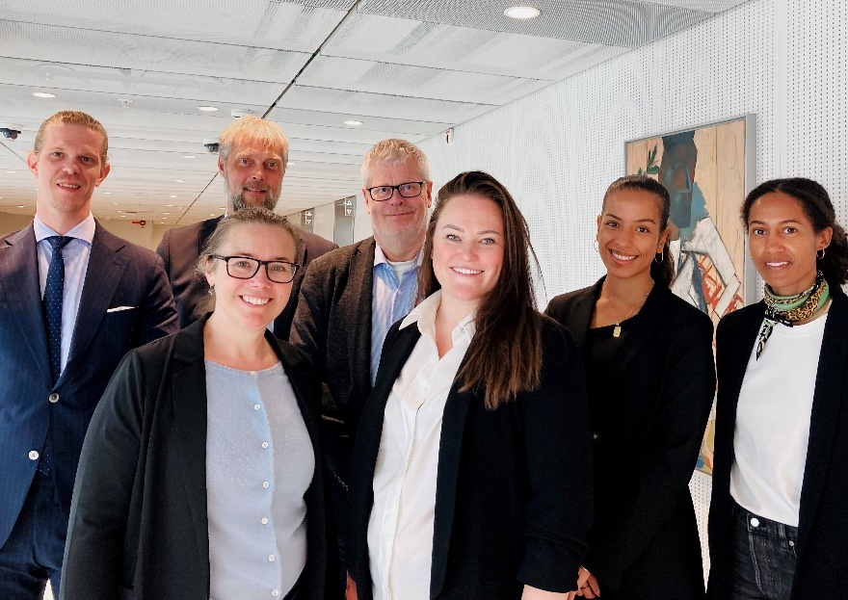
Regionalt nettverk: Bak fra venstre: Hampus Löwstedt og Jonas Berggren fra Sveriges kontaktpunkt og Kim Christiansen fra Danmarks kontaktpunkt. Foran fra venstre: Cecilia Ekholm fra Sveriges kontaktpunkt, Julie Torup-Villadsen, Sofia Said Birch og Cecilie Meciah Haugen Ngwenya fra Danmarks kontaktpunkt. (Foto: Sveriges kontaktpunkt)

Bidrar med ekspertise i internasjonale fora
Kontaktpunktet ble invitert til å holde innlegg i en rekke internasjonale møter i 2022.
Det har vært stor interesse internasjonalt for åpenhetsloven og hvordan den henger sammen med OECDs retningslinjer for flernasjonale selskaper. Kontaktpunktets har deltatt i flere internasjonale møter der dette har vært et viktig tema.
Sekretariatet har holdt innlegg i flere internasjonale møter om aktsomhetsvurderinger, arbeidet med å fremme OECDs retningslinjer og rettsutviklingen:
- Panel om rettsutviklingen internasjonalt på FNs forum om næringsliv og menneskerettigheter
- Rundebord i forbindelse med verdensdagen for konfliktløsning i november, arrangert av blant annet PeaceNexxus
- Møte i regi av Business for Inclusive Growth
- Den årlige europeiske konferansen til Responsible Business Alliance i Brüssel, med blant annet eksperter fra EU, ILO og næringslivet
- OECDs rundebord for beslutningstakere om rettsutviklingen med hensyn til ansvarlig næringsliv
- Rundebord om offentlige anskaffelser i regi av blant annet Electronics Watch, IndustriAll Global Union
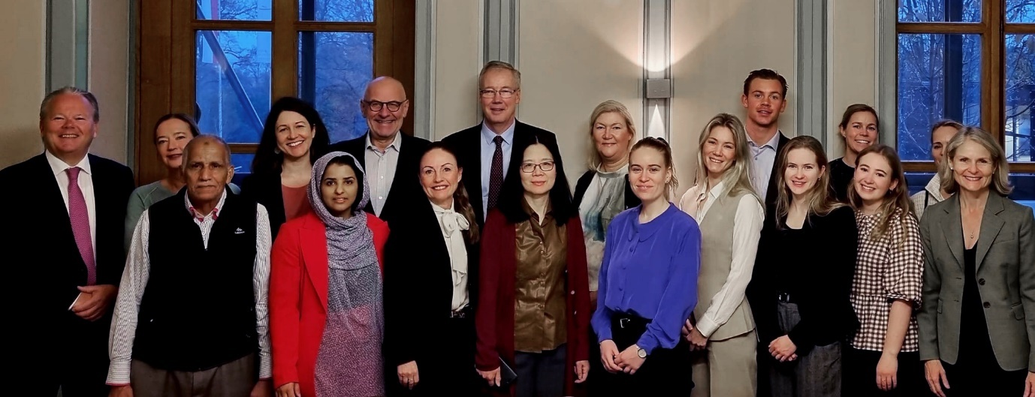
FN-forum: Kontaktpunktets fagdirektør, Kristel Tonstad, holdt innlegg om åpenhetsloven i et panel om rettsutviklingen internasjonalt på FNs årlige forum om næringsliv og menneskerettigheter.
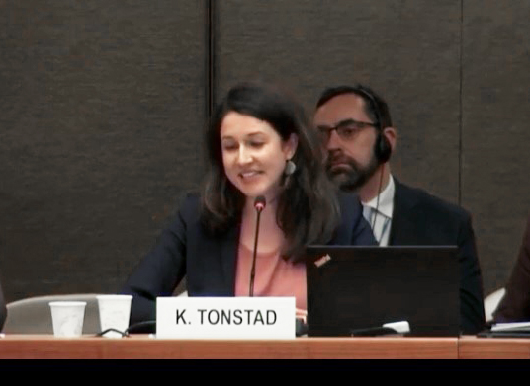
FN-delegasjonen: FN-delegasjonen i Genève var vertskap for en frokost for norske deltakere i FNs forum for næringsliv og menneskerettigheter i november 2022. (Foto: Permanent Mission Norway in Geneva)

Regnskap 2022
Norges kontaktpunkt for ansvarlig næringsliv
Kontaktpunktets budsjett har i hovedsak gått til honorar til medlemmene, vikarer og lønn til ansatte i sekretariatet. Øvrige midler har gått til mekling i klagesaker og utadrettet virksomhet. Kontaktpunktet hadde et overforbruk i 2022 på NOK 251 899, hvilket i hovedsak skyldtes utgifter til mekling i klagesaker.
Alle beløp er i NOK
2022 forbruk
Honorar, Kontaktpunktets medlemmer og vikarer | 432 500
Midlertidig ansatte / honorarer til meklere | 405 250
Lønn og overtid, sekretariatet | 2 866 166
Reiser | 180 657
Kjøp av fremmede tjenester (mekling m.v.) | 1 124 954
IKT, diverse kontor og trykksaker | 37 464
Utadrettet virksomhet, kurs og møter | 580 977
Oversettelser | 120 872
Annet | 3 059
Totalt | 5 751 899

